Resolución del Pleno del Instituto de Transparencia, Acceso a la Información Pública y Protección de Datos Personales del Estado de México y Municipios, con domicilio en Metepec, Estado de México; de fecha veinte (20) de mayo de dos mil veintiséis.

VISTO el expediente electrónico formado con motivo del recurso de revisión 1998/INFOEM/IP/RR/2026, 02008/INFOEM/IP/RR/2026 y 02038/INFOEM/IP/RR/2026 acumulados promovidos por XXXX, a través del Sistema de Acceso a la Información Mexiquense (SAIMEX), a quien en lo sucesivo se le identificará como EL RECURRENTE, en contra de las respuestas del Ayuntamiento de Tepotzotlán, en adelante EL SUJETO OBLIGADO, se procede a dictar la presente resolución, con base en los siguientes:

A N T E C E D E N T E S

- El ocho de septiembre de dos mil veinticinco respectivamente, se presentó ante el SUJETO OBLIGADO vía SAIMEX, las solicitudes de información pública registradas con los números 00037/TEPOTZOT/IP/2026, 00064/TEPOTZOT/IP/2026 y 00038/TEPOTZOT/IP/2026, en las que se solicitó la siguiente información:

00037/TEPOTZOT/IP/2026:
“Solicito copia simple de las bitácoras de obra de todas las obras públicas ejecutadas en 2024 y 2025.” (Sic).

00064/TEPOTZOT/IP/2026
“Relación de obras públicas del ejercicio 2025 que no fueron concluidas, indicando: Obra Monto asignado Monto ejercido Avance físico y financiero Motivo de la no conclusión Estatus actual del recurso” (Sic).
00038/TEPOTZOT/IP/2026
“Solicito se informe qué obras públicas presentan retrasos, suspensión o abandono, indicando causa, responsable y acciones correctivas implementadas.” (Sic).

- Modalidad de entrega: a través del SAIMEX.

- De las constancias que obran en el expediente electrónico del SAIMEX, se advierte que en fecha tres de febrero de dos mil veintiséis, El Sujeto Obligado solicitó prórroga de siete días para recabar la información solicitada y dar cumplimiento a lo requerido por La Recurrente, advirtiendo que dicha prórroga NO cumple con lo establecido en el artículo 49, fracción II, así como en el artículo 163 segundo párrafo, de la Ley de Transparencia y Acceso a la Información Pública del Estado de México y Municipios.

- Derivado de lo anterior, EL SUJETO OBLIGADO no proporcionó respuesta a las solicitudes de información dentro del plazo de quince días establecido en el artículo 163 de la Ley de Transparencia y Acceso a la Información Pública del Estado de México y Municipios.

- Ante la falta de respuesta del SUJETO OBLIGADO, EL RECURRENTE interpuso los Recursos de Revisión el dieciséis de febrero de dos mil veintiséis, registrados en el SAIMEX con números de expediente 1998/INFOEM/IP/RR/2026, 02008/INFOEM/IP/RR/2026 y 02038/INFOEM/IP/RR/2026, en los cuales aduce las siguientes manifestaciones:

1998/INFOEM/IP/RR/2026 (00037/TEPOTZOT/IP/2026):
- ACTO IMPUGNADO:
“Solicito copia simple de las bitácoras de obra de todas las obras públicas ejecutadas en 2024 y 2025.”(Sic)
- RAZONES O MOTIVOS DE INCONFORMIDAD:
“AGRAVIO POR OMISIÓN Y OBSTRUCCIÓN DEL DERECHO DE ACCESO A LA INFORMACIÓN El H. Ayuntamiento de Tepotzotlán vulneró mi derecho humano de acceso a la información pública, al incurrir en una omisión total de respuesta dentro del plazo legal, así como en una actuación contraria a los principios de legalidad, certeza jurídica, máxima publicidad y exhaustividad. El sujeto obligado incurrió específicamente en las siguientes conductas ilegales: No emitir respuesta en tiempo y forma a la solicitud de información pública. No fundar ni motivar una inexistencia, reserva o clasificación de la información solicitada. No proporcionar los documentos públicos requeridos. No orientar, turnar la solicitud ni emitir ampliación de plazo debidamente justificada. Dicha conducta constituye una obstrucción directa al derecho de acceso a la información, dejándome en un estado de incertidumbre jurídica, al no existir una resolución válida emitida por el sujeto obligado. VIOLACIÓN A DERECHOS CONSTITUCIONALES Y LEGALES En términos de los artículos 6° y 8° de la Constitución Política de los Estados Unidos Mexicanos, tengo derecho a realizar peticiones de información y a recibir respuesta fundada y motivada por parte de las autoridades. Asimismo, conforme a los artículos 4, 11, 15, 92, 111, 112, 150, 151, 152, 160, 162, 176, 177, 178, 179 y 180 de la Ley de Transparencia y Acceso a la Información Pública del Estado de México y Municipios, el sujeto obligado tenía la obligación de: Tramitar la solicitud. Realizar una búsqueda exhaustiva. Emitir una respuesta dentro del plazo legal. No obstante, transcurrido el plazo legal, el Ayuntamiento hizo caso omiso y nunca respondió, configurándose así una omisión absoluta, la cual es expresamente sancionable por la ley. PETICIONES AL INFOEM Por lo expuesto, solicito respetuosamente a ese Órgano Garante: Se declare fundada la omisión del Sujeto Obligado, al no responder la solicitud de información dentro del plazo legal. Se ordene al H. Ayuntamiento de Tepotzotlán emitir respuesta inmediata, debidamente fundada y motivada, garantizando una búsqueda exhaustiva de los documentos solicitados. Se aperciba a la Unidad de Transparencia para que dé cumplimiento inmediato a la entrega de la información requerida, bajo el principio de máxima publicidad. Se otorgue vista al Órgano Interno de Control del Ayuntamiento, para que, con fundamento en los artículos 194, 195, 196, 200, 213, 214, 215, 222, 223 y 224 de la Ley de Transparencia del Estado de México y Municipios, así como en los artículos 49, 50, 57 y 76 a 81 de la Ley de Responsabilidades Administrativas del Estado de México y Municipios, inicie el procedimiento correspondiente y determine las sanciones aplicables al servidor público responsable de la omisión. Se impongan las sanciones correspondientes por el incumplimiento de los plazos de respuesta y la obstrucción del derecho de acceso a la información. SOBRE INEXISTENCIA, RESERVA O DATOS PERSONALES En caso de que el sujeto obligado alegue inexistencia, solicito que se requiera al Comité de Transparencia seguir el procedimiento legal de verificación, debidamente fundado y motivado. En caso de que la información contenga datos personales, clasificados o confidenciales, solicito la elaboración y entrega de versión pública, aplicando un testado estricto, proporcional y debidamente justificado, acompañado del acta del Comité de Transparencia donde conste la determinación correspondiente.”(Sic)

02008/INFOEM/IP/RR/2026(00064/TEPOTZOT/IP/2026):
- ACTO IMPUGNADO:
“Relación de obras públicas del ejercicio 2025 que no fueron concluidas, indicando: Obra Monto asignado Monto ejercido Avance físico y financiero Motivo de la no conclusión Estatus actual del recurso”(Sic)

- RAZONES O MOTIVOS DE INCONFORMIDAD:
“AGRAVIO POR OMISIÓN Y OBSTRUCCIÓN DEL DERECHO DE ACCESO A LA INFORMACIÓN El H. Ayuntamiento de Tepotzotlán vulneró mi derecho humano de acceso a la información pública, al incurrir en una omisión total de respuesta dentro del plazo legal, así como en una actuación contraria a los principios de legalidad, certeza jurídica, máxima publicidad y exhaustividad. El sujeto obligado incurrió específicamente en las siguientes conductas ilegales: No emitir respuesta en tiempo y forma a la solicitud de información pública. No fundar ni motivar una inexistencia, reserva o clasificación de la información solicitada. No proporcionar los documentos públicos requeridos. No orientar, turnar la solicitud ni emitir ampliación de plazo debidamente justificada. Dicha conducta constituye una obstrucción directa al derecho de acceso a la información, dejándome en un estado de incertidumbre jurídica, al no existir una resolución válida emitida por el sujeto obligado. VIOLACIÓN A DERECHOS CONSTITUCIONALES Y LEGALES En términos de los artículos 6° y 8° de la Constitución Política de los Estados Unidos Mexicanos, tengo derecho a realizar peticiones de información y a recibir respuesta fundada y motivada por parte de las autoridades. Asimismo, conforme a los artículos 4, 11, 15, 92, 111, 112, 150, 151, 152, 160, 162, 176, 177, 178, 179 y 180 de la Ley de Transparencia y Acceso a la Información Pública del Estado de México y Municipios, el sujeto obligado tenía la obligación de: Tramitar la solicitud. Realizar una búsqueda exhaustiva. Emitir una respuesta dentro del plazo legal. No obstante, transcurrido el plazo legal, el Ayuntamiento hizo caso omiso y nunca respondió, configurándose así una omisión absoluta, la cual es expresamente sancionable por la ley. PETICIONES AL INFOEM Por lo expuesto, solicito respetuosamente a ese Órgano Garante: Se declare fundada la omisión del Sujeto Obligado, al no responder la solicitud de información dentro del plazo legal. Se ordene al H. Ayuntamiento de Tepotzotlán emitir respuesta inmediata, debidamente fundada y motivada, garantizando una búsqueda exhaustiva de los documentos solicitados. Se aperciba a la Unidad de Transparencia para que dé cumplimiento inmediato a la entrega de la información requerida, bajo el principio de máxima publicidad. Se otorgue vista al Órgano Interno de Control del Ayuntamiento, para que, con fundamento en los artículos 194, 195, 196, 200, 213, 214, 215, 222, 223 y 224 de la Ley de Transparencia del Estado de México y Municipios, así como en los artículos 49, 50, 57 y 76 a 81 de la Ley de Responsabilidades Administrativas del Estado de México y Municipios, inicie el procedimiento correspondiente y determine las sanciones aplicables al servidor público responsable de la omisión. Se impongan las sanciones correspondientes por el incumplimiento de los plazos de respuesta y la obstrucción del derecho de acceso a la información. SOBRE INEXISTENCIA, RESERVA O DATOS PERSONALES En caso de que el sujeto obligado alegue inexistencia, solicito que se requiera al Comité de Transparencia seguir el procedimiento legal de verificación, debidamente fundado y motivado. En caso de que la información contenga datos personales, clasificados o confidenciales, solicito la elaboración y entrega de versión pública, aplicando un testado estricto, proporcional y debidamente justificado, acompañado del acta del Comité de Transparencia donde conste la determinación correspondiente.”(Sic)

02038/INFOEM/IP/RR/2026(00038/TEPOTZOT/IP/2026):
- ACTO IMPUGNADO:
“Solicito se informe qué obras públicas presentan retrasos, suspensión o abandono, indicando causa, responsable y acciones correctivas implementadas.”(Sic)

- RAZONES O MOTIVOS DE INCONFORMIDAD:
“AGRAVIO POR OMISIÓN Y OBSTRUCCIÓN DEL DERECHO DE ACCESO A LA INFORMACIÓN El H. Ayuntamiento de Tepotzotlán vulneró mi derecho humano de acceso a la información pública, al incurrir en una omisión total de respuesta dentro del plazo legal, así como en una actuación contraria a los principios de legalidad, certeza jurídica, máxima publicidad y exhaustividad. El sujeto obligado incurrió específicamente en las siguientes conductas ilegales: No emitir respuesta en tiempo y forma a la solicitud de información pública. No fundar ni motivar una inexistencia, reserva o clasificación de la información solicitada. No proporcionar los documentos públicos requeridos. No orientar, turnar la solicitud ni emitir ampliación de plazo debidamente justificada. Dicha conducta constituye una obstrucción directa al derecho de acceso a la información, dejándome en un estado de incertidumbre jurídica, al no existir una resolución válida emitida por el sujeto obligado. VIOLACIÓN A DERECHOS CONSTITUCIONALES Y LEGALES En términos de los artículos 6° y 8° de la Constitución Política de los Estados Unidos Mexicanos, tengo derecho a realizar peticiones de información y a recibir respuesta fundada y motivada por parte de las autoridades. Asimismo, conforme a los artículos 4, 11, 15, 92, 111, 112, 150, 151, 152, 160, 162, 176, 177, 178, 179 y 180 de la Ley de Transparencia y Acceso a la Información Pública del Estado de México y Municipios, el sujeto obligado tenía la obligación de: Tramitar la solicitud. Realizar una búsqueda exhaustiva. Emitir una respuesta dentro del plazo legal. No obstante, transcurrido el plazo legal, el Ayuntamiento hizo caso omiso y nunca respondió, configurándose así una omisión absoluta, la cual es expresamente sancionable por la ley. PETICIONES AL INFOEM Por lo expuesto, solicito respetuosamente a ese Órgano Garante: Se declare fundada la omisión del Sujeto Obligado, al no responder la solicitud de información dentro del plazo legal. Se ordene al H. Ayuntamiento de Tepotzotlán emitir respuesta inmediata, debidamente fundada y motivada, garantizando una búsqueda exhaustiva de los documentos solicitados. Se aperciba a la Unidad de Transparencia para que dé cumplimiento inmediato a la entrega de la información requerida, bajo el principio de máxima publicidad. Se otorgue vista al Órgano Interno de Control del Ayuntamiento, para que, con fundamento en los artículos 194, 195, 196, 200, 213, 214, 215, 222, 223 y 224 de la Ley de Transparencia del Estado de México y Municipios, así como en los artículos 49, 50, 57 y 76 a 81 de la Ley de Responsabilidades Administrativas del Estado de México y Municipios, inicie el procedimiento correspondiente y determine las sanciones aplicables al servidor público responsable de la omisión. Se impongan las sanciones correspondientes por el incumplimiento de los plazos de respuesta y la obstrucción del derecho de acceso a la información. SOBRE INEXISTENCIA, RESERVA O DATOS PERSONALES En caso de que el sujeto obligado alegue inexistencia, solicito que se requiera al Comité de Transparencia seguir el procedimiento legal de verificación, debidamente fundado y motivado. En caso de que la información contenga datos personales, clasificados o confidenciales, solicito la elaboración y entrega de versión pública, aplicando un testado estricto, proporcional y debidamente justificado, acompañado del acta del Comité de Transparencia donde conste la determinación correspondiente.”(Sic)

- Consecutivamente, con fundamento en lo dispuesto por el artículo 185 fracción I de la Ley de Transparencia y Acceso a la Información Pública del Estado de México y Municipios, los recursos de referencia, fueron turnados a la Comisionada María del Rosario Mejía Ayala, Guadalupe Ramírez Peña y José Martínez Vilchis, con el objeto de su análisis.

- Los Comisionados Ponentes, con fundamento en lo dispuesto por el artículo 185 fracción II de la ley de la materia, a través de los acuerdos de admisión notificados en fechas diecisiete y diecinueve de febrero de dos mil veintiséis, pusieron a disposición de las partes el expediente electrónico vía Sistema de Acceso a la Información Mexiquense SAIMEX a efecto de que en un plazo máximo de siete días manifestara lo que a su derecho conviniera, ofreciera pruebas y alegatos según correspondiera a los casos concretos, de esta forma para que el SUJETO OBLIGADO presentará el Informe Justificado procedente.

- De las constancias que obran en el expediente digital del recurso de revisión que hoy se resuelve, se aprecia que el SUJETO OBLIGADO presentó dentro de los recursos en fecha veinticinco de febrero de dos mil veintiséis un archivo en formato pdf denominado DOP-146-2026_0001.pdf donde el Director de Obras Públicas refiere lo siguiente:
1998/INFOEM/IP/RR/2026 (00037/TEPOTZOT/IP/2026): Que después de una búsqueda exhaustiva y minuciosa informa que la carga de la información se imposibilita en el SAIMEX debido al “gran almacenaje que ocupa” refiriendo el cambio de modalidad a consulta directa.
02008/INFOEM/IP/RR/2026(00064/TEPOTZOT/IP/2026): Que después de una búsqueda exhaustiva y minuciosa informa que no encontró la información con las referencias mencionadas.
02038/INFOEM/IP/RR/2026(00038/TEPOTZOT/IP/2026): Que después de una búsqueda exhaustiva y minuciosa informa que no encontró la información con las referencias mencionadas.

- Por su parte EL RECURRENTE dejó de realizar manifestaciones que a su derecho conviniera y asistieran.

- En dieciséis y veintiocho de abril de dos mil veintiséis, se acordó ampliar el término para resolver el presente asunto.

- Por ello, es menester precisar que, si bien se ha excedido el plazo para resolver el presente medio de impugnación, de conformidad con la ley de la materia, dicha dilación es de carácter excepcional y se encuentra justificada en los elementos para medir la razonabilidad del plazo de resolución de asuntos conforme a los parámetros establecidos por diversos órganos jurisdiccionales federales, aplicables también en procedimientos análogos, como el que nos ocupa.

- En fecha once de mayo de dos mil veintiséis, al advertir la conexidad de causa y con la finalidad de evitar que se dicten resoluciones contradictorias, de conformidad con el artículo 195 de la Ley de Transparencia y Acceso a la Información Pública del Estado de México y Municipios y artículo 18 del Código de Procedimientos Administrativos del Estado de México, se acordó la acumulación de los recursos 1998/INFOEM/IP/RR/2026, 02008/INFOEM/IP/RR/2026 y 02038/INFOEM/IP/RR/2026, concertando que fuera Ponente la Comisionada María del Rosario Mejía Ayala.

- La Comisionada Ponente decretó el cierre de instrucción mediante acuerdos del veintiocho de abril y once de mayo de dos mil veintiséis; por lo que en virtud de que el expediente electrónico ha sido debidamente substanciado y no existir diligencia pendiente de desahogo, se procede a emitir la presente resolución que conforme a Derecho corresponda y

C O N S I D E R A N D O

PRIMERO. De la competencia
- Este Instituto de Transparencia, Acceso a la Información Pública y Protección de Datos Personales del Estado de México y Municipios es competente para conocer y resolver el presente Recurso de Revisión, conforme a lo dispuesto en el artículo 5, párrafos trigésimo séptimo, trigésimo octavo y trigésimo noveno fracciones IV y V de la Constitución Política del Estado Libre y Soberano de México; ordinal 2, fracción II, 13, 29, 36, fracciones I y II, 176, 178, 179, 181 párrafo tercero y 185 de la Ley de Transparencia y Acceso a la Información Pública del Estado de México y Municipios; y 9, fracciones I y XXIII y 11 del Reglamento Interior del Instituto de Transparencia, Acceso a la Información Pública y Protección de Datos Personales del Estado de México y Municipios.

SEGUNDO. De la oportunidad y procedencia.
- El artículo 178 de la Ley de Transparencia y Acceso a la Información Pública del Estado de México y Municipios establece que el solicitante podrá interponer, por sí mismo o a través de su representante, de manera directa o por medios electrónicos, recurso de revisión ante el Instituto o ante la Unidad de Transparencia que haya conocido de la solicitud dentro de los quince días hábiles, siguientes a la fecha de la notificación de la respuesta y que ante la falta de respuesta del SUJETO OBLIGADO, dentro de los plazos establecidos en la Ley de Transparencia Local, a una solicitud de acceso a la información pública, el recurso podrá ser interpuesto en cualquier momento, por lo que la interposición del presente recurso de revisión resulta oportuna.

- Consecuentemente, el escrito contiene las formalidades previstas por el artículo 180 último párrafo de la Ley de la materia actual, por lo que es procedente que este Instituto de Transparencia, Acceso a la Información Pública y Protección de Datos Personales del Estado de México y Municipios, conozca y resuelva el presente recurso.

TERCERO. Del planteamiento de la Litis.
- De las constancias en el expediente al rubro indicado, se desprende que el particular solicitó la información que a continuación se desagrega:
1998/INFOEM/IP/RR/2026:
- copia simple de las bitácoras de obra de todas las obras públicas ejecutadas en 2024 y 2025.
02008/INFOEM/IP/RR/2026:
- Relación de obras públicas del ejercicio 2025 que no fueron concluidas, indicando: Obra, Monto asignado, Monto ejercido Avance físico y financiero Motivo de la no conclusión, estatus actual del recurso.

02038/INFOEM/IP/RR/2026:
- Relación de obras públicas que presentan retrasos, suspensión o abandono, indicando causa, responsable y acciones correctivas implementadas.

- El SUJETO OBLIGADO emitió para las solicitudes su informe justificado en términos del numeral sexto de la presente resolución.

- Posteriormente, la parte RECURRENTE interpuso recurso de revisión en el que se inconforma por la negativa de la información.

- En dichas condiciones, la Litis a resolver en este recurso se circunscribe a determinar si se actualizan las causales de procedencia previstas en el artículo 179, fracción I de la Ley de Transparencia y Acceso a la Información Pública del Estado de México y Municipios.

CUARTO. Del estudio y resolución del asunto.
- Acotada la Litis del asunto de mérito, es dable puntualizar inicialmente en términos generales, que el Derecho de Acceso a la Información Pública es un Derecho Humano reconocido en el Pacto de Derechos Civiles y Políticos en su artículo 19.2; en la Convención Americana sobre Derechos Humanos en su artículo 13.1, así como en el artículo 6°, apartado A), fracción I de la Constitución Política de los Estados Unidos Mexicanos, el cual establece que toda la información en posesión de cualquier autoridad es pública y sólo podrá ser reservada temporalmente por razones de interés público.

- Por su parte, la Ley General de Transparencia y Acceso a la Información Pública, dispone en su artículo 70 que la información que corresponde a las Obligaciones de Transparencia debe estar disponible para cualquier persona de manera permanente y actualizada. En materia local, el artículo 5°, fracción I de la Constitución Política del Estado Libre y Soberano de México, es coincidente con la Constitución Federal, en el sentido de la publicidad de toda la información, con la única restricción de proteger el interés público, así como la información referente a la intimidad de la vida privada y la imagen de las personas, con las excepciones que establezca la ley reglamentaria.

- En el mismo sentido, la Ley de Transparencia y Acceso a la Información Pública del Estado de México y Municipios (Reglamentaria del artículo 5° de la Constitución Local), establece en su artículo 12 que quienes generen, recopilen, administren, manejen, procesen, archiven o conserven información pública serán responsables de la misma, del mismo modo, el artículo 18 establece que los Sujetos Obligados deberán documentar todo acto que derive del ejercicio de sus facultades, competencias o funciones desde su origen la eventual publicidad y reutilización de la información que generen.

- Finalmente, es relevante mencionar que el artículo 19 del ordenamiento local de la materia señala que se presume que la información debe existir si se refiere a las facultades, competencias y funciones que los ordenamientos jurídicos aplicables otorgan a los sujetos obligados y en caso de que dichas facultades no se hayan ejercido, se deberá motivar la respuesta en función de las causas que motivaron tal circunstancia.

- Ante la falta de respuesta del Sujeto Obligado, la parte RECURRENTE interpuso recursos de revisión en los que se inconformó por la negativa a la entrega de la información por parte de aquel.

- Es de reiterar la información solicitada por la parte RECURRENTE, así como la respuesta emitida por el SUJETO OBLIGADO, mediante el siguiente cuadro descriptivo:
INFORMACIÓN SOLICITADA | RESPUESTA | CUMPLIMIENTO
1998/INFOEM/IP/RR/2026 bitácoras de obra de todas las obras públicas ejecutadas en 2024 y 2025 | Refiere cambio de modalidad a consulta directa en razón del “gran almacenaje que ocupa” | NO
02008/INFOEM/IP/RR/2026  b) Relación de obras públicas del ejercicio 2025 que no fueron concluidas, indicando: Obra, Monto asignado, Monto ejercido Avance físico y financiero Motivo de la no conclusión, Estatus actual del recurso | Refiere que después de una búsqueda minuciosa no fue posible localizarla | NO
02038/INFOEM/IP/RR/2026  c) Relación de obras públicas que presentan retrasos, suspensión o abandono, indicando causa, responsable y acciones correctivas implementadas | Refiere que después de una búsqueda minuciosa no fue posible localizarla | NO

- Ahora bien, al respecto, es de señalar que las Unidades de Transparencia, son el área responsable en cada Sujeto Obligado para dar atención a las solicitudes de información que se realicen al amparo de la Ley, el responsable de dicha área funge como enlace entre el Sujeto Obligado y los solicitantes, y tiene bajo su responsabilidad el tramitar internamente la solicitud de información; por lo que , si bien el Titular de la Unidad de Transparencia no tiene bajo su resguardo el archivo que contiene la documentación en donde consta la información solicitada, esta puede obrar en las distintas áreas que conforman la estructura orgánica del Sujeto Obligado, es por ello que debe turnar la solicitud a los servidores públicos habilitados que tengan bajo su resguardo la misma, de conformidad con los artículos 53, fracciones II y IV y 162 de la Ley de Transparencia y Acceso a la Información Pública del Estado de México y Municipios.
- Por su parte, los servidores públicos habilitados, quienes son designados por el titular de cada Sujeto Obligado derivado de la propuesta del responsable de la Unidad de Transparencia, son las personas encargadas dentro de las diversas unidades administrativas o áreas de los Sujeto Obligado, de apoyar, gestionar y entregar la información o datos personales que se ubiquen en la misma, a sus respectivas unidades de transparencia; respecto de las solicitudes presentadas, y aportar en primera instancia el fundamento y motivación de la clasificación de la información, teniendo como función buscar, localizar y en su caso entregar la información solicitada, así como integrar y presentar al responsable de la Unidad de Transparencia la propuesta de clasificación de información, la cual tendrá los fundamentos y argumentos en que se basa dicha propuesta y verificar, una vez analizado el contenido de la información, que no se encuentre en los supuestos de información clasificada, de conformidad con los artículos 3, fracción XXXIX, 58 y 59, de la Ley de Transparencia y Acceso a la Información Pública del Estado de México y Municipios.
- De lo manifestado con antelación se advierte que la persona Titular de la Unidad de Transparencia debe garantizar que las solicitudes se turnen a todas las áreas competentes que puedan contar con la información, con el objeto de que los servidores públicos habilitados realicen la búsqueda exhaustiva y razonable de la información solicitada, y que una vez localizada, la misma sea proporcionada a las personas solicitantes atendiendo a la naturaleza jurídica de la misma.
- En esta línea de pensamiento, derivado del análisis de las constancias que obran en el expediente electrónico en el que se actúa, se advirtió que la Unidad de Transparencia turnó la solicitud de información para su atención a la Dirección de Obras Públicas, cuyo objetivo, de conformidad con el artículo 51 del Bando Municipal de Tepotzotlán consiste en la coordinación de las obras públicas previa autorización del Ayuntamiento que consiste en funciones de planeación, presupuestación, programación y ejecución.

- Mientras que el artículo 96 Bis de la Ley Orgánica Municipal del Estado de México confiere al titular de la Dirección de Obras Públicas las siguientes atribuciones en su parte conducente:
- Realizar la programación y ejecución de las obras públicas y servicios relacionados, que por orden expresa del Ayuntamiento requieran prioridad;
- Planear y coordinar los proyectos de obras públicas y servicios relacionados con las mismas que autorice el Ayuntamiento, una vez que se cumplan los requisitos de licitación y otros que determine la ley de la materia;
- Proyectar las obras públicas y servicios relacionados, que realice el Municipio, incluyendo la conservación y mantenimiento de edificios, monumentos, calles, parques y jardines;
- Construir y ejecutar todas aquellas obras públicas y servicios relacionados, que aumenten y mantengan la infraestructura municipal y que estén consideradas en el programa respectivo;
- Determinar y cuantificar los materiales y trabajos necesarios para programas de construcción y mantenimiento de obras públicas y servicios relacionados;
- Vigilar que se cumplan y lleven a cabo los programas de construcción y mantenimiento de obras públicas y servicios relacionados;
- Vigilar la construcción en las obras por contrato y por administración que hayan sido adjudicadas a los contratistas;
- Administrar y ejercer, en el ámbito de su competencia, de manera coordinada con el Tesorero municipal, los recursos públicos destinados a la planeación, programación, presupuestación, adjudicación, contratación, ejecución y control de la obra pública, conforme a las disposiciones legales aplicables y en congruencia con los planes, programas, especificaciones técnicas, controles y procedimientos administrativos aprobados;
- Verificar que las obras públicas y los servicios relacionados con la misma, hayan sido programadas, presupuestadas, ejecutadas, adquiridas y contratadas en estricto apego a las disposiciones legales aplicables;
- Autorizar para su pago, previa validación del avance y calidad de las obras, los presupuestos y estimaciones que presenten los contratistas de obras públicas municipales
- De lo anterior se advierte que si bien la Dirección de Obras Públicas cuenta con competencia para conocer de la información que es del interés de la persona solicitante, sin embargo, NO se atendió el procedimiento de búsqueda, el cual se constituye como la garantía primaria del derecho humano de acceso a la información pública, mismo que se rige por los principios de simplicidad, rapidez, gratuidad del procedimiento, auxilio y orientación a los solicitantes con el fin de otorgar la protección más amplia de este derecho, al no obrar constancia en el expediente electrónico del turno a todas las áreas competentes para contar con la información materia de la solicitud, de manera enunciativa, más no limitativa, la Tesorería Municipal, la Dirección de Desarrollo Urbano y Metropolitano y Contraloría Municipal.

- Ahora bien, la Tesorería Municipal es el órgano encargado de la recaudación de los ingresos municipales y responsable de realizar las erogaciones que haga el ayuntamiento a través de los registros contables, financieros y administrativos de los ingresos, egresos e inventarios; entre otras atribuciones, de conformidad con lo establecido en los artículos 93 y 95, fracciones I y IV de la Ley Orgánica Municipal del Estado de México, como se aprecia:
“Artículo 93.- La tesorería municipal es el órgano encargado de la recaudación de los ingresos municipales y responsable de realizar las erogaciones que haga el ayuntamiento.
…
Artículo 95.- Son atribuciones del tesorero municipal:
I. Administrar la hacienda pública municipal, de conformidad con las disposiciones legales aplicables;
…
IV. Llevar los registros contables, financieros y administrativos de los ingresos, egresos, e inventarios;…”

- Por su parte La Dirección de Desarrollo Urbano y Metropolitano según dispone el artículo 52 del Bando Municipal, es responsable de acciones que propicien el desarrollo de las comunidades, con un enfoque sustentable, favoreciendo la infraestructura, el equipamiento, los servicios, las vialidades, la preservación del patrimonio cultural, la planeación e imagen urbana, los límites territoriales, la tenencia de la tierra, la conservación y mejoramiento del ambiente de los asentamientos humanos y centros urbanos del Municipio, así como apoyar con acciones orientadas a la modernización y optimización del transporte terrestre, entre otros, con la participación activa de la sociedad, cuyas atribuciones se encuentran establecidas en el artículo 96 Sexies de la Ley Orgánica del Estado de México, entre las cuales se mencionan las siguientes:
- Ejecutar la política en materia de reordenamiento urbano;
- Proponer el plan municipal de desarrollo urbano, así como sus modificaciones, y los parciales que de ellos deriven;
- Participar en la elaboración o modificación del respectivo plan regional de desarrollo urbano o de los parciales que de éste deriven, cuando incluya parte o la totalidad de su territorio;

- Así mismo, respecto de la Contraloría Municipal, el artículo 110 de la Ley Orgánica del Estado de México, dispone que es el órgano interno de control encargado de promover, evaluar y fortalecer el buen funcionamiento del control interno, competente para aplicar las leyes en materia de responsabilidades de los servidores públicos, cuyas atribuciones se encuentran enmarcadas en el artículo 112 de la referida Ley, siendo de interés para el tema que nos ocupa, las siguientes:
“Artículo 112. El órgano interno de control municipal tendrá a su cargo las funciones siguientes:
I. Planear, programar, organizar y coordinar el sistema de control y evaluación municipal;
II. Fiscalizar el ingreso y ejercicio del gasto público municipal y su congruencia con el presupuesto de egresos;
...
V. Establecer las bases generales para la realización de auditorías e inspecciones;
...
X. Establecer y operar un sistema de atención de quejas, denuncias y sugerencias;
XI. Realizar auditorías y evaluaciones e informar del resultado de las mismas al ayuntamiento;
...”
Además, de conformidad con el artículo 86 del Bando Municipal de Tepotzotlán, el Órgano Interno de Control se auxilia de las siguientes áreas para el despacho de los asuntos que se le encomiendan:
- Contralor Interno;
II. Notificador, Inspector, Visitador y Ejecutor;
III. Autoridad Investigadora;
IV. Autoridad Substanciadora;
V. Autoridad Resolutora;
VI. Defensora de Oficio;
VII. Unidad de Auditoría:
a. Auditor Financiero;
b. Auditor de Obra;
c. Contralor Social.

- De donde se aprecia que la Unidad de Auditoría tiene bajo su adscripción al Auditor de Obra, cuyo objetivo, de conformidad con el Manual de Organización de la Contraloría Municipal, consiste en comprobar la correcta y oportuna aplicación de los recursos asignados a las obras públicas; la realización de la planeación, programación, adjudicación, contratación y ejecución de las obras públicas conforme a la normatividad establecida y vigente; el cumplimiento de la programación establecida en los Programas Operativos Anuales de las dependencias; así como de verificar el cumplimiento de lo estipulado en el contrato referente al costo, calidad y tiempo de ejecución de la obra pública; el funcionamiento correcto de los sistemas de operación, registro, control e información inherentes a la realización de las obras públicas; el informe periódico de la dependencia auditada a las instancias correspondientes sobre el ejercicio del gasto, el avance físico y financiero de los programas autorizados que se están ejecutando; y la integración de expedientes técnicos que permitan el análisis y evaluación de las acciones desarrolladas o por desarrollar debidamente requisitados y autorizados, para lo cual se le confieren las siguientes atribuciones:
- Participar en el seguimiento de la Planeación, Programación, Presupuestación, proceso de adjudicación de obras y servicios relacionados con las mismas.
- Realizar auditorías conforme al Programa Anual de Auditorias, Denuncias o por órdenes superiores, así como llevar a cabo inspecciones de forma aleatoria a la obra pública e infraestructura, pudiendo solicitar a los servidores públicos o contratistas los datos e informes relacionados con la misma.
- Verificar el cumplimiento de la normatividad establecida en la realización de las obras y la contratación de servicios, dependiendo del tipo de programas
- Verificar y vigilar la congruencia y pertinencia de los expedientes técnicos de las obras, tanto en el avance físico como en el avance contable.
- Verificar que las cantidades, conceptos, características y calidad de los materiales y suministros que amparen las estimaciones, correspondan con los físicamente aplicados en la obra.
- Vigilar la situación que guarda la obra pública y su congruencia con las normas y procedimientos relativos para su operación, de acuerdo con su avance en la ejecución.
- Participar desde el proceso de licitación, desarrollo y hasta el acto de entrega de recepción de las diferentes obras a ejecutar por la Dirección de Obras Públicas. Para ello se requiere de previa invitación de la Dirección de Obras Públicas. La cantidad de obras para dar seguimiento dependerá de los recursos proporcionados por el ayuntamiento, así como de las indicaciones proporcionadas por el titular de la contraloría interna.
- Supervisar los expedientes técnicos de obra para constatar su debida integración. Para ello se realizará de forma aleatoria, así como de aquellas que sean solicitadas por el titular de la contraloría interna.
- Supervisar el seguimiento a las obras en proceso mediante inspecciones de verificación.
- Participar en la revisión de los procesos de Licitación Pública, Invitación Restringida y Adjudicación Directa tanto de obras públicas como adquisición de bienes y servicios, a efecto de emitir las observaciones y recomendaciones correspondientes.
- Emitir opinión técnica correspondiente en los procedimientos de adjudicación en que se haya promovido una inconformidad administrativa por un convocado, y en caso de ser procedente de acuerdo con la resolución definitiva de la autoridad competente, se de vista a la Unidad Administrativa de Investigación para que se sirva actuar en el ejercicio de sus atribuciones, en alcance a lo previsto por los artículos 90 al 94 de la Ley de Contratación Pública del Estado de México y Municipios.

- De los lineamientos citados es que no puede tenerse por satisfecho el Derecho de acceso de la persona solicitante toda vez que la respuesta proporcionada por la persona servidora pública habilitada de la Dirección de Obras Públicas no brinda certeza sobre la existencia o inexistencia de la información requerida por la persona solicitante, sin obtener resultados de la misma, siendo importante mencionar que el Pleno de este Instituto ha sostenido que, en aquellos casos en los que las personas solicitantes no señalen de manera concreta el o los documentos a los que desean acceder, al no ser expertos en la materia, los Sujetos Obligados cuentan con el deber de dar a las solicitudes una interpretación que les dé una expresión documental, ya que para que el derecho de acceso a la información pública de los particulares se satisfaga completamente, es necesario que se les brinde el acceso a datos, registros y todo tipo de información pública que conste en documentos, ya sea generados o que se encuentre en posesión de las autoridades, por tal motivo, privilegiando el principio de máxima publicidad, se deberá proceder a la entrega del soporte documental en donde conste la información que brinde respuesta a la solicitud, con la finalidad de que la persona solicitante pueda buscar conforme a su interés; como sustento a lo anterior resulta aplicable el criterio orientador con clave de control SO/016/2017, emitido por el entonces Instituto Nacional de Transparencia, Acceso a la Información y Protección de Datos Personales, INAI, establece lo siguiente:
“Expresión documental. Cuando los particulares presenten solicitudes de acceso a la información sin identificar de forma precisa la documentación que pudiera contener la información de su interés, o bien, la solicitud constituya una consulta, pero la respuesta pudiera obrar en algún documento en poder de los sujetos obligados, éstos deben dar a dichas solicitudes una interpretación que les otorgue una expresión documental.”

- Así mismo al no haberse observado el procedimiento de búsqueda al no advertirse pronunciamiento por parte de todas las áreas competentes para conocer de la información que es del interés de la persona solicitante se estima que para efectos de garantizar el Derecho de acceso de la parte Recurrente, el Sujeto Obligado deberá, previa búsqueda exhaustiva y razonable, hacer entrega de la información que atienda lo solicitado, en versión pública de ser procedente.
- Ahora bien, toda vez que ha quedado acreditado que el Sujeto Obligado tiene la facultad para celebrar contratos de obra pública, mismos que se elaboran en función del Programa Anual de Obra, documento que forma parte del Presupuesto de Egresos Municipal, cuya versión definitiva se promulga y publica en la "Gaceta Municipal”, por el Presidente Municipal, a más tardar el día veinticinco de febrero de cada año, de conformidad con los artículos 125, párrafo cuarto de la Constitución Política de Nuestro Estado, 351, párrafo segundo del Código Financiero del Estado de México, y 47 de la Ley de Fiscalización Superior del Estado de México:
“Artículo 125...
Los Ayuntamientos podrán celebrar sesiones extraordinarias de cabildo cuando la Ley de ingresos aprobada por la Legislatura, implique adecuaciones a su Presupuesto de Egresos, así como por la asignación de las participaciones y aportaciones federales y estatales. Estas sesiones tendrán como único objeto concordar con el Presupuesto de Egresos. La Presidenta o el Presidente Municipal, promulgará y publicará el Presupuesto de Egresos Municipal, a más tardar el día 25 de febrero de cada año debiendo enviarlo al Órgano Superior de Fiscalización en la misma fecha.”
“Artículo 351...
Los Ayuntamientos al aprobar en forma definitiva su presupuesto de egresos, deberán publicar en la "Gaceta Municipal" de manera clara y entendible, todas y cada una de las partidas que lo integran, las remuneraciones de todo tipo aprobadas para los miembros del ayuntamiento y para los servidores públicos en general, incluyendo mandos medios y superiores de la administración municipal, a más tardar el 25 de febrero del año para el cual habrá de aplicar dicho presupuesto.”
“Artículo 47.- Los Presidentes Municipales y los Síndicos estarán obligados a informar al Órgano Superior, a más tardar el 25 de febrero de cada año, el Presupuesto de Egresos Municipal que haya aprobado el Ayuntamiento correspondiente.”

- Entre los formatos que integran el Presupuesto de Egresos aprobado, de conformidad con el numeral 3.4.1 del Manual para la Planeación, Programación y Presupuesto de Egresos Municipal, se encuentra el PbRM-07a Programa Anual de Obra y el PbRM 07b Programa anual de obra (reparaciones y mantenimientos), los cuales especifican de manera precisa el período de ejecución y presupuesto ejercido de la obra pública de que se trate; así como la fuente de financiamiento con la que ésta se llevará a cabo, como se desprende de los formatos y los instructivo de llenado respectivos:
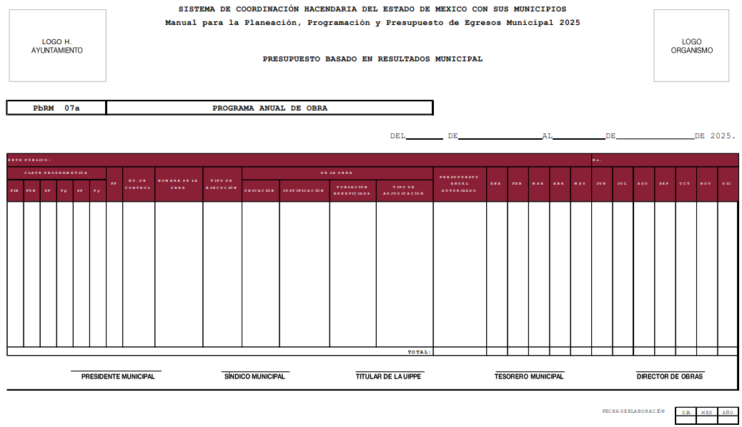
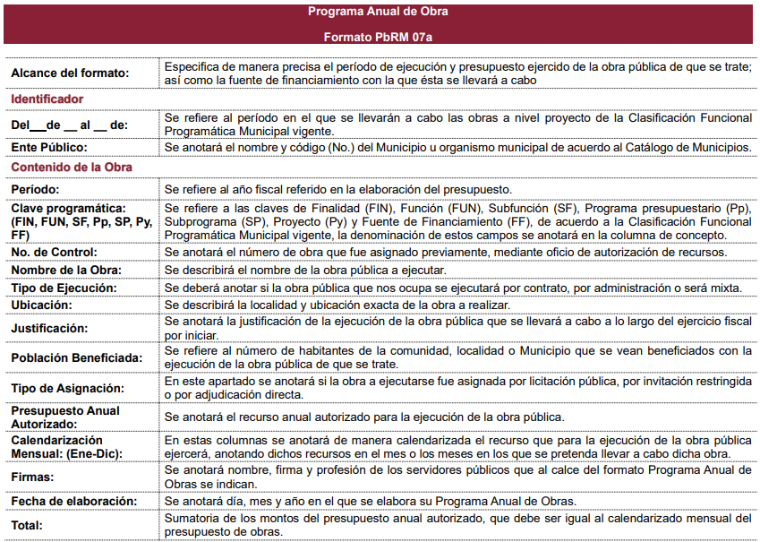
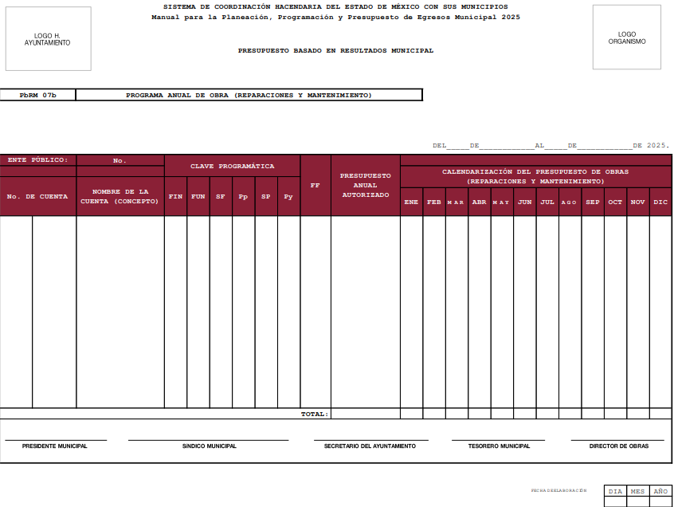
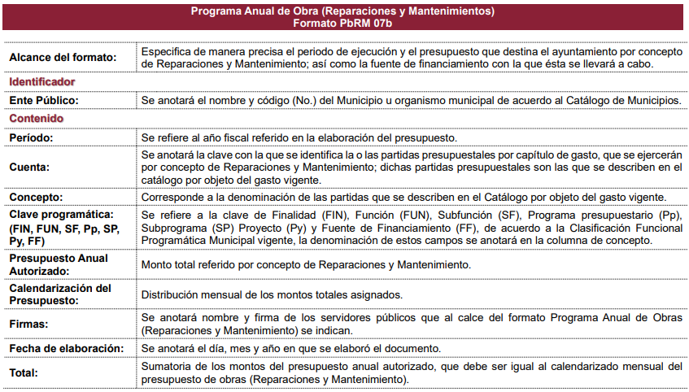

- De igual forma, el Sujeto Obligado se encuentra obligado a entregar al Órgano Superior de Fiscalización del Estado de México, como parte de los informes trimestrales, el Avance del Programa Anual de Obras, como se desprende de los Lineamientos para la integración y presentación de los Informes Trimestrales Estatales y Municipales del Ejercicio Fiscal 2025, los cuales establecen el formato mediante el cual debe presentarse la información que integra dichos informes y los instructivos de llenado correspondientes; de conformidad con los Lineamientos del ejercicio 2025, la información que generan los entes fiscalizables de carácter municipal con motivo del avance del programa anual de obras, se encuentra contenida en el Módulo 2 Información Presupuestaria, Sub módulo Información Presupuestal (Plataforma Digital), como se muestra a continuación:
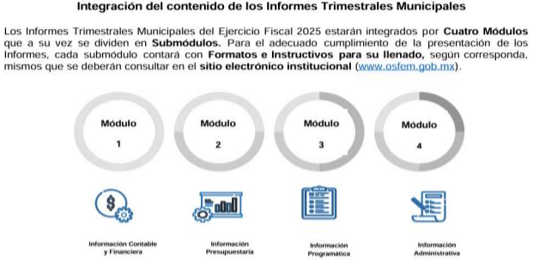

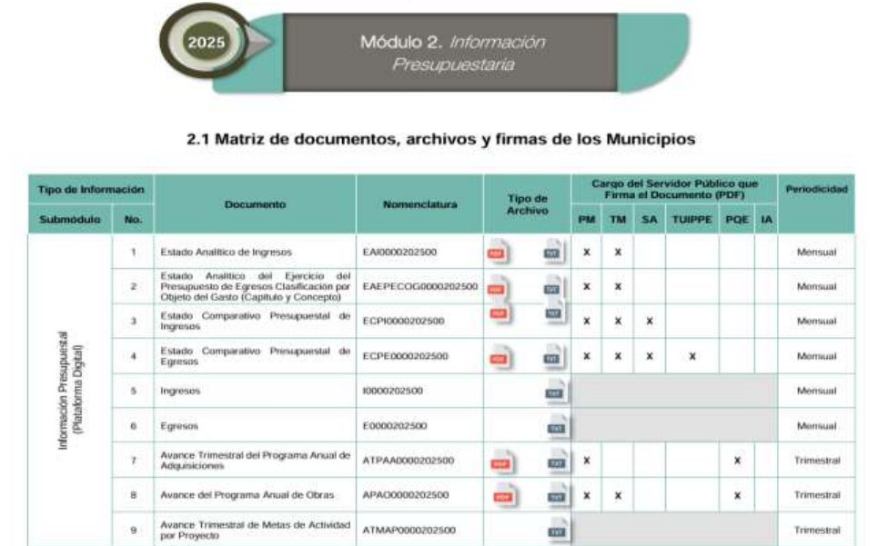

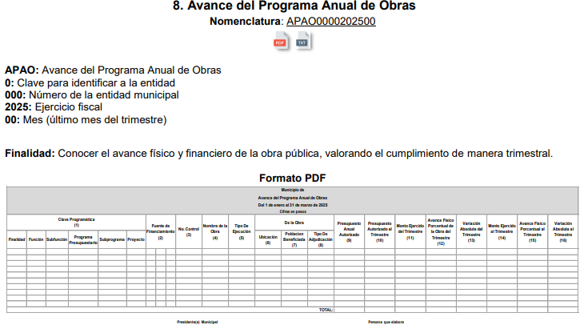
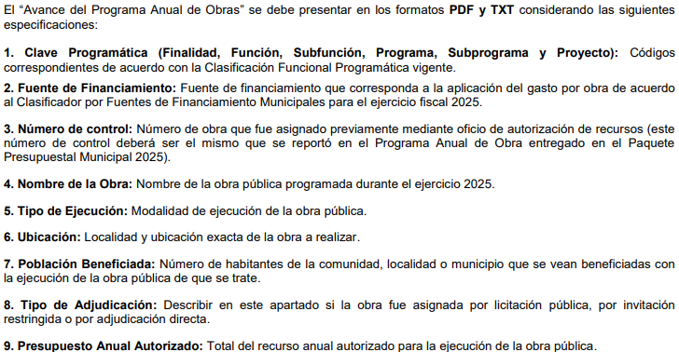
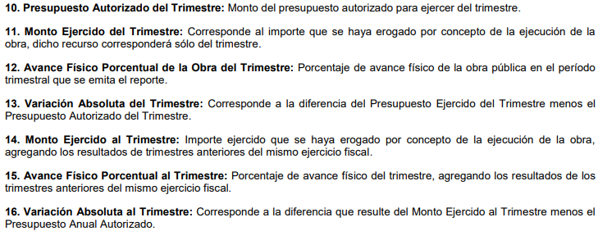
- Por otro lado, es oportuno hacer alusión al Libro Décimo Segundo. De la obra pública, del Código Administrativo del Estado de México, el cual, de conformidad con el artículo 12.1, regular los actos relativos a la planeación, programación, presupuestación, adjudicación, contratación, ejecución y control de la obra pública, así como los servicios relacionados con la misma que, por sí o por conducto de terceros, realicen las secretarías y unidades administrativas del Poder Ejecutivo del Estado; la Fiscalía General de Justicia; los ayuntamientos de los municipios del Estado; los organismos auxiliares y fideicomisos públicos del Estado y municipios; y los tribunales administrativos.

- En este tenor, de acuerdo con el artículo 12.4 del Libro Décimo Segundo del referido Código, se considera obra pública todo trabajo que tenga por objeto principal construir, instalar, ampliar, adecuar, remodelar, restaurar, conservar, mantener, modificar o demoler bienes inmuebles propiedad del Estado, de sus dependencias y entidades y de los municipios y sus organismos con cargo a recursos públicos estatales o municipales, quedando comprendidos dentro de la obra pública:
I. El mantenimiento, restauración, desmantelamiento o remoción de bienes muebles incorporados o adheridos a un inmueble;
II. Los proyectos integrales o comúnmente denominados llave en mano, en los cuales el contratista se obliga desde el diseño de la obra hasta su terminación total, incluyéndose, cuando se requiera, la transferencia de tecnología;
III. Los trabajos de exploración, localización y perforación; mejoramiento del suelo y/o subsuelo; desmontes y extracción y aquellos similares que tengan por objeto la explotación y desarrollo de los recursos naturales que se encuentran en el suelo y/o subsuelo;
IV. Los trabajos de infraestructura agropecuaria e hidro - agrícola:
V. La instalación, montaje, colocación y/o aplicación, incluyendo las pruebas de operación de bienes muebles que deban incorporarse, adherirse o destinarse a un inmueble, siempre que dichos muebles sean proporcionados por la convocante al contratista o bien, cuando su adquisición esté incluida en los trabajos que se contraten y su precio sea menor al de estos últimos;
VI. Los demás que tengan por objeto principal alguno de los conceptos a que se refiere el párrafo primero de este artículo, excluyéndose expresamente los trabajos regulados por el Libro Décimo Sexto del Código.
- Así también del artículo 12.5 del Libro Décimo Segundo se señala que son servicios relacionados con la obra pública, los trabajos que tengan por objeto concebir, diseñar y calcular los elementos que integran un proyecto de obra pública; las investigaciones, estudios, asesorías y consultorías que se vinculen con los actos que regula el Libro Décimo Segundo; la dirección y supervisión de la ejecución de las obras y los estudios que tengan por objeto principal rehabilitar, corregir o incrementar la eficiencia de las instalaciones con excepción de los trabajos regulados por el Libro Décimo Sexto del Código, quedando comprendidos dentro de los servicios relacionados con la obra pública:
I. La planeación, incluyendo los trabajos que tengan por objeto concebir, diseñar, proyectar y calcular los elementos que integran un proyecto de ingeniería básica, estructural de instalaciones, de infraestructura, industrial, electromecánica y de cualquier otra especialidad de la ingeniería que se requiera para integrar un proyecto ejecutivo de obra pública;
II. La planeación, incluyendo los trabajos que tengan por objeto concebir, diseñar, proyectar y calcular los elementos que integran un proyecto urbanístico, arquitectónico, de diseño gráfico o artístico y de cualquier otra especialidad del diseño, la arquitectura y el urbanismo, que se requiera para integrar un proyecto ejecutivo de obra pública, así como los estudios inherentes al desarrollo urbano en el Estado;
III. Los estudios técnicos de agrología y desarrollo pecuario, hidrología, mecánica de suelos, sismología, topografía, geología, geodesia, geofísica, geotermia, meteorología, aerofotogrametría, ambientales, ecológicos y de ingeniería de tránsito;
IV. Los estudios económicos y de planeación de preinversión, factibilidad técnico económica, ecológica o social, de evaluación, adaptación, tenencia de la tierra, financieros, de desarrollo y restitución de la eficiencia de las instalaciones;
V. Los trabajos de coordinación, supervisión y control de obra; de laboratorio de análisis y control de calidad; de laboratorio de geotecnia, de resistencia de materiales y radiografías industriales; de preparación de especificaciones de construcción, presupuestación o la elaboración de cualquier otro documento o trabajo para la adjudicación del contrato de obra correspondiente;
VI. Los trabajos de organización, informática, comunicaciones, cibernética y sistemas aplicados a las materias que regulan este Libro;
VII. Los dictámenes, peritajes, avalúos y auditorías técnico normativas, y estudios aplicables a la obra pública;
VIII. Los estudios que tengan por objeto rehabilitar, corregir, sustituir o incrementar la eficiencia de las instalaciones en un bien inmueble;
IX. Los estudios de apoyo tecnológico, incluyendo los de desarrollo y transferencia de tecnología, entre otros;
X. Los demás que tengan por objeto alguno de los conceptos a que se refiere el párrafo primero de este artículo.

- Por otra parte el artículo 12.12 del Libro Décimo Segundo, señala que en la planeación de la obra pública o de los servicios relacionados con la misma, las dependencias, entidades y ayuntamientos en lo que les corresponda, deberán, entre otras previsiones, considerar la disponibilidad de recursos financieros.

- Por cuanto hace al procedimiento de adjudicación, el Capítulo Tercero del Libro Décimo Segundo del Código Administrativo del Estado de México, dispone lo siguiente:
“Artículo 12.20.- Los contratos a que se refiere este Libro, se adjudicarán a través de licitaciones públicas, mediante convocatoria pública.
Artículo 12.21.- Las dependencias, entidades y ayuntamientos podrán adjudicar contratos para la ejecución de obra pública o servicios relacionados con la misma. mediante las excepciones al procedimiento de licitación siguientes:
I. Invitación restringida;
II. Adjudicación directa.”
Como se advierte, la normativa contempla como modalidades para la adjudicación de contratos de obra pública y servicios relacionados con la misma la licitación pública, y de manera excepcional a través de invitación restringida y adjudicación directa, cuyas formalidades se encuentran previstas en el Reglamento del Libro Décimo Segundo del Código Administrativo del Estado de México, disponiendo lo siguiente:
“Artículo 26.- La licitación pública es el procedimiento de adjudicación de una obra pública o de un servicio por convocatoria pública. Tiene por objeto asegurar la participación abierta de todos los interesados en igualdad de condiciones y la selección fundamentada y transparente de la propuesta más conveniente para las dependencias, entidades y ayuntamientos.
...
Artículo 28.- Las dependencias y entidades podrán convocar a licitación pública, adjudicar y contratar obra pública y servicios sólo cuando la Secretaría del Ramo se los haya autorizado por contar con elementos propios y organización necesarios para realizarlas. Esta autorización deberá estar publicada en la Gaceta del Gobierno del Estado de México.
Los ayuntamientos, que realicen obras o servicios con cargo parcial o total a recursos estatales, deberán solicitar la autorización preferentemente al inicio de su periodo de gestión, la que deberá estar publicada en la Gaceta del Gobierno del Estado de México.
...
Artículo 30.- El procedimiento de licitación pública inicia con la publicación de la convocatoria y concluye con el fallo y adjudicación. Cubrirá las etapas siguientes:
I. La formulación de las bases de licitación;
II. La publicación de la convocatoria;
III. La venta de las bases de licitación;
IV. La visita al sitio donde se realizarán los trabajos;
V. Las juntas de aclaraciones;
VI. La presentación y apertura de propuestas;
VII. La evaluación de propuestas; y
VIII. El fallo y adjudicación.
...
Artículo 45.- El convocante deberá requerir a los licitantes que integren los siguientes documentos de carácter legal y administrativo en sus propuestas:
I. Escrito en el que manifieste su domicilio en el Estado de México para oír y recibir notificaciones y los documentos correspondientes al procedimiento de licitación. En el domicilio señalado se podrán realizar las notificaciones, inclusive las de carácter personal, que surtirán todos sus efectos legales mientras no se señale otro distinto en el propio Estado;
II. Escrito en el que manifieste no encontrarse en ninguno de los supuestos del artículo 12.48 del Libro;
III. Declaración fiscal anual o estados financieros dictaminados por contador público certificado independiente, que corresponda al último ejercicio fiscal. Si el procedimiento de licitación se realiza durante el primer trimestre del año, se podrán presentar los estados financieros dictaminados por contador público certificado independiente o la declaración fiscal anual correspondientes al penúltimo ejercicio fiscal, en ambos casos, la última declaración fiscal provisional. Con la documentación financiera y fiscal se acreditará el capital contable requerido por el convocante.
IV. Las empresas de reciente creación deberán presentar la documentación financiera y fiscal más actualizada a la fecha de presentación de la propuesta;
V. Identificación oficial vigente con fotografía, tratándose de personas físicas;
VI. Manifestación escrita de la persona jurídica en que señale que su representante cuenta con facultades suficientes para comprometerla. Éste contendrá los datos siguientes:
a. De la persona jurídica: denominación o razón social, clave del registro federal de contribuyentes; nombre, número y circunscripción territorial del notario público o fedatario que protocolizó las escrituras públicas en las que consta el acta constitutiva y, en su caso, sus reformas o modificaciones; número y fecha de las mismas; descripción del objeto social, nombres de los accionistas; capital social; y los datos de inscripción en el Registro Público de Comercio, y
b. Del representante: nombre del apoderado; nombre, número y circunscripción territorial del notario público o fedatario que protocolizó los instrumentos notariales; y número y fecha de éstos, en los que se asientan las facultades para suscribir la propuesta.
Los interesados que decidan agruparse para presentar una propuesta, acreditarán en forma individual los requisitos señalados, además de entregar una copia del convenio correspondiente en el que se precise la parte o partes de la obra que será responsabilidad de cada uno. El representante común presentará los documentos de los integrantes de la agrupación y los del convenio.
VII. Documento en el que se comprometa a realizar la obra por el importe que señala, cumpliendo los requisitos determinados por el convocante;
VIII. La garantía de seriedad de la propuesta: cheque cruzado o para depósito en cuenta, los que deberán ser expedidos a favor de:
a. En el caso de las dependencias al Gobierno del Estado de México;
b. En el caso de las entidades a ellas mismas; y
c. En el caso de los ayuntamientos a la Tesorería Municipal.
IX. Copia del recibo de compra u obtención de las bases.
Artículo 46.- Atendiendo a las características, complejidad y magnitud de los trabajos, el convocante podrá requerir al licitante que en su propuesta incluya la documentación relacionada con su experiencia profesional:
I. Manifestación de conocer los proyectos arquitectónicos y de ingeniería; las normas técnicas y de calidad de los materiales; las especificaciones generales y particulares de construcción contenidas en la licitación; y las leyes y reglamentos aplicables;
II. Descripción de la planeación de los trabajos, especialmente del procedimiento constructivo. El convocante señalará las condicionantes técnicas que procedan conforme a los proyectos;
III. Relación comprobable de los trabajos realizados por el licitante y su personal, que acrediten la experiencia y la capacidad técnica solicitadas, con el nombre del contratante; la descripción de las obras y su participación en ellas; los importes totales, ejercidos y por ejercer; y las fechas de inicio y terminación previstas;
IV. Currículos de los profesionales al servicio del licitante con experiencia en obras de características técnicas y magnitud similares; identificando a los que se encargarán de la ejecución y administración de la obra;
V. Así mismo el documento que certifique los conocimientos y habilidades de los profesionales responsables de formular precios unitarios y de la superintendencia de construcción.
VI. En su caso, escrito en el que señale la parte de los trabajos que subcontratará y la información necesaria que acredite la experiencia y capacidad técnica y económica del o los subcontratistas;
VII. En su caso, manifestación de conocer y haber considerado en su propuesta los materiales y equipos de instalación permanente que le proporcionará el convocante y el programa de suministro correspondiente;
VIII. Constancia expedida por el convocante de haber visitado el sitio de los trabajos y manifestación escrita de conocer sus condiciones ambientales;
IX. Manifestación de haber considerado las modificaciones que, en su caso, se hayan efectuado a las bases de licitación;
X. Manifestación de que los precios consignados en su propuesta no se cotizan en condiciones de prácticas desleales de comercio internacional en su modalidad de discriminación de precios o de subsidios, en el caso de que se requiriesen materiales, maquinaria y equipo de instalación permanente de origen extranjero;
XI. Manifestación escrita de que conoce y aplicará, en su caso, las distintas disposiciones en materia de protección ambiental y ecológica;
XII. Relación de maquinaria y equipo de construcción, indicando si son de su propiedad o en arrendamiento, con o sin opción a compra; modelo y usos actuales; su ubicación física; la fecha en que se dispondrá de ellos en el sitio de la obra. Para la maquinaria o equipo de construcción en arrendamiento, deberá presentar carta compromiso de arrendamiento y disponibilidad en el caso de que resultare ganador;
XIII. Manifestación de conocer el contenido del modelo del contrato y su conformidad de ajustarse a sus términos.
...
Artículo 49.- Los licitantes son los únicos responsables de que sus propuestas sean entregadas en tiempo y forma en el acto de presentación y apertura de propuestas. Todos los documentos de la propuesta deberán estar foliados y firmados por el licitante o su representante legal, se entregarán en un sobre cerrado que contendrá:
I. La documentación legal y administrativa;
II. La propuesta y económica.
El licitante deberá identificar los sobres con el nombre de la dependencia, entidad o ayuntamiento; número y denominación de la licitación, la fecha, nombre o razón social del licitante y el contenido del sobre.

...
Artículo 69.- Cuando las dependencias, entidades y ayuntamientos determinen optar por las modalidades de invitación restringida o adjudicación directa, deberán respaldar su determinación en un estudio que fundamente su conveniencia por ofrecer mejores condiciones para el Estado de México, tomando en cuenta los siguientes criterios:
I. Economía, que signifique un menor costo de la obra o servicio;
II. Oportunidad, que permita satisfacer la necesidad que se atiende con la obra pública o servicio en el menor lapso posible;
III. Eficacia, que la obra o servicio satisfaga la necesidad que la origina;
IV. Eficiencia, que se dé el máximo aprovechamiento de los recursos que la dependencia, entidad o ayuntamiento asigne a la obra o servicio;
V. Imparcialidad, que la adjudicación de la obra o servicio se realice sin favorecer a ninguno de los interesados;
VI. Honradez, que garantice una justa prestación para las partes involucradas;
VII. Transparencia, que se respeten escrupulosamente en la adjudicación de la obra o servicio los procedimientos establecidos en el Libro y en este Reglamento.
...
Artículo 85.- En caso de declararse desierto un procedimiento de licitación, la dependencia, entidad o ayuntamiento que cuente con Comité Interno de Obra Pública solicitará el dictamen de procedencia del procedimiento de invitación restringida a ese órgano colegiado; para ello, la unidad ejecutora de obra pública integrará y presentará el caso, que contendrá:
I. La descripción general de la obra o servicio;
II. El informe del procedimiento de licitación pública que fue declarado desierto;
III. La fecha probable de inicio de los trabajos y el plazo de ejecución de los mismos;
IV. El presupuesto base;
V. La autorización presupuestal;
VI. El nombre y firma del titular del área responsable de la ejecución de los trabajos; y
VII. El formato de caso para el dictamen de procedencia de excepción.
Cuando la dependencia, entidad o ayuntamiento no cuente con Comité Interno de Obra Pública, la unidad ejecutora de obra pública deberá integrar el caso que someterá a la autorización del titular.
En ambos procedimientos, el titular de la dependencia, entidad o ayuntamiento emitirá un acuerdo en el que autorice el procedimiento de invitación restringida por excepción a la licitación pública. En este acuerdo, se determinarán los plazos en que se realizarán cada una de las etapas.
Artículo 86.- En función de las características de los trabajos a realizar y a sus requerimientos de ejecución, las dependencias, entidades o ayuntamientos determinarán las características de experiencia, capacidad técnica y solvencia que deben reunir las personas que se invitarán al procedimiento de adjudicación.
Las dependencias, entidades y ayuntamientos seleccionarán del catálogo de contratistas, que opere la Secretaría del Ramo, a cuando menos tres personas que serán invitadas a presentar propuestas; asimismo, formularán los oficios de invitación que contendrán:
I. El nombre del convocante;
II. El nombre y la ubicación de la obra o servicio;
III. El nombre y domicilio del invitado y la referencia a su clave de registro en el catálogo de contratistas;
IV. La invitación expresa y el señalamiento de las fechas previstas para las etapas del procedimiento;
V. La indicación de que se anexan las bases de la invitación;
VI. Nombre y firma del servidor público responsable del proceso;
VII. El origen de los recursos para la realización de la obra o servicio; y
VIII. El plazo de ejecución de los trabajos, indicando la fecha estimada de inicio de los mismos.
Artículo 87.- El procedimiento de invitación restringida seguirá los mismos pasos que el de licitación pública salvo la publicación de la convocatoria, misma que se sustituye por la invitación señalada en el artículo anterior.
Artículo 88.- Si la dependencia, entidad o ayuntamiento necesita llevar a cabo un procedimiento de adjudicación directa, salvo que las obras o servicios a contratar no rebasen los montos establecidos por el Presupuesto de Egresos del Gobierno del Estado de México del ejercicio correspondiente y cuenta con Comité Interno de Obra Pública, se solicitará a ese órgano colegiado el dictamen de procedencia del procedimiento de adjudicación directa; para ello, la unidad ejecutora de obra pública o servicio integrará y presentará el caso conforme se señalo en el procedimiento de invitación restringida.
Cuando la dependencia, entidad o ayuntamiento no cuente con Comité Interno de Obra Pública, la unidad ejecutora de obra pública deberá integrar el caso que someterá a la autorización del titular.
Artículo 89.- El titular de la dependencia, entidad o ayuntamiento emitirá un acuerdo en el que autorice el procedimiento de adjudicación directa.
...
Artículo 91.- El convocante recibirá de la persona invitada la documentación de su propuesta para su evaluación la revisará y, en su caso, procederá a formular el contrato correspondiente.”

- Relativo al procedimiento de contratación, el artículo 12.38 del Libro Décimo Segundo del Código Administrativo de la entidad, dispone que la adjudicación de la obra o servicios relacionados con la misma obligará a la dependencia, entidad o ayuntamiento y a la persona en que hubiere recaído, a suscribir el contrato respectivo dentro de los diez días hábiles siguientes al de la notificación del fallo, por lo que los contratos de obra pública y servicios relacionados con la misma, deben contener, como mínimo los requisitos que establece el artículo 104 del Reglamento del Libro Décimo Segundo del Código Administrativo, a saber:
I. La autorización presupuestal para cubrir el compromiso derivado del contrato y sus anexos;
II. La indicación del procedimiento conforme al cual se adjudicó el contrato;
III. La descripción pormenorizada de los trabajos que se deban ejecutar, debiendo acompañar los proyectos, planos, especificaciones, programas y presupuestos como parte integrante del contrato en el caso de las obras; tratándose de servicios, los términos de referencia;
IV. El precio a pagar por los trabajos objeto del contrato. En el caso de contratos mixtos, la parte y el monto que se cubrirá sobre la base de precios unitarios y la correspondiente a precio alzado;
V. El plazo de ejecución de los trabajos determinado en días naturales, indicando la fecha de inicio y término de los mismos, así como el plazo para la recepción física de los trabajos y la elaboración del finiquito, los cuales deben ser establecidos de acuerdo con las características, complejidad y magnitud de los trabajos;
VI. Porcentajes, número y fechas de las exhibiciones y amortización de los anticipos que se otorguen;
VII. Forma y términos de garantizar la correcta inversión de los anticipos y el cumplimiento del contrato;
VIII. Plazos, forma y lugar de pago de las estimaciones de trabajos ejecutados y, cuando corresponda, de los ajustes de costos;
IX. Penas convencionales por atraso en la ejecución de los trabajos por causas imputables a los contratistas, determinadas únicamente en función del incumplimiento al programa convenido, las que en ningún caso podrán ser superiores, en su conjunto, al monto de la garantía de cumplimiento. El contratante deberá establecer los términos, forma y porcentajes para aplicar las penas convencionales;
X. Términos en que el contratista, en su caso, reintegrará las cantidades que hubiere recibido en exceso por la contratación o durante la ejecución de los trabajos, para lo cual se utilizará el procedimiento que se establezca;
XI. Procedimiento de ajuste de costos que deberá ser el determinado desde las bases de la licitación por el convocante, el cual deberá regir durante la vigencia del contrato;
XII. Causales y procedimiento mediante los cuales el contratante podrá dar por rescindido el contrato en los términos de este Reglamento;
XIII. Los procedimientos mediante los cuales las partes resolverán, entre sí, las discrepancias futuras y previsibles sobre problemas específicos de carácter técnico y administrativo;
XIV. Señalamiento del domicilio en el Estado para oír y recibir notificaciones; y
XV. Manifestación de renuncia expresa al fuero que les pudiera corresponder en función de su domicilio presente o futuro en el caso de que no se encuentre en el Estado de México.
- El contrato deberá firmarse dentro de los diez días hábiles siguientes a la notificación del fallo. Se deberá entregar al contratista una copia del contrato firmado; para los efectos del Libro Décimo Segundo y su Reglamento, el contrato, sus anexos y la bitácora son los instrumentos que establecen los derechos y obligaciones de las partes, posteriormente el contratante enviará a la Secretaría del Ramo y a la Contraloría un informe de los contratos formalizados por excepción a la licitación pública durante el mes inmediato anterior, dentro de los cinco primeros días hábiles de cada mes. De la misma manera, lo harán los ayuntamientos que en esas modalidades contraten obra pública o servicios con cargo total o parcial a los recursos estatales.
- Finalmente, por lo que se refiere a la recepción de los trabajos, los artículos 230, 231, 232, 233 y 234 del Reglamento del Libro Décimo Segundo del Código Administrativo disponen lo siguiente:
“Artículo 230.- Para iniciar el procedimiento de recepción de los trabajos, el contratista deberá notificar al contratante la terminación de los mismos mediante la bitácora y por escrito, anexando los documentos de soporte que incluye una relación de las estimaciones o de gastos aprobados, monto ejercido y créditos a favor o en contra. Artículo 231.- Si, durante la verificación de los trabajos, el contratante observa deficiencias, deberá solicitar al contratista que realice las correcciones o reparaciones conforme a lo establecido en el contrato. En este caso, el plazo de verificación de los trabajos, pactado en el contrato, se podrá ampliar por el periodo que acuerden las partes para la reparación de las deficiencias. Lo anterior, sin perjuicio de que el contratante opte por la rescisión del contrato.
Artículo 232.- En la fecha señalada, el contratante recibirá físicamente los trabajos y levantará el acta correspondiente, que contendrá:
I. Lugar, fecha y hora en que se levante;
II. Nombre y firma del residente de obra y, en su caso, del supervisor de los trabajos y del superintendente de construcción;
III. Nombre y firma de los representantes de las Secretarías del Ramo y de Finanzas, de la Contraloría y del área responsable de operar la obra pública que se recibe;
IV. Descripción de los trabajos que se reciben;
V. Importe contractual, incluyendo el de los convenios modificatorios;
VI. Periodo de ejecución de los trabajos, precisando las fechas de inicio y terminación contractual y el plazo en que realmente se ejecutaron, incluyendo los convenios;
VII. Relación de las estimaciones pagadas y por pagar;
VIII. Declaración de las partes en que conste la entrega de los planos actualizados de la construcción final, así como los manuales e instructivos de operación y mantenimiento y los certificados de garantía de calidad y de servicio de los bienes instalados; y
IX. Constancia de que el archivo de documentos derivados de la realización de los trabajos fue entregado a la residencia de obra o a la supervisión por parte del contratista.
Artículo 233.- El contratante podrá efectuar recepciones parciales de los trabajos sin estar concluida la totalidad de la obra, cuando considere que hay trabajos terminados cuyos espacios pueden utilizarse y requieren conservación. Para ello, levantará un acta que se apegará a lo previsto en el artículo anterior.
Artículo 234.- Para dar por terminados, parcial o totalmente, los derechos y obligaciones asumidos por las partes en un contrato de obras o servicios, el contratante deberá elaborar el finiquito correspondiente, anexando el acta de recepción física de los trabajos.
Elaborado este finiquito, el contratante dará por terminado el contrato, quedando subsistentes las acciones que se deriven del finiquito y la garantía de defectos y vicios ocultos señalada en el libro en el capítulo quinto de la ejecución Después de su formalización, el contratista no podrá presentar reclamación alguna de pago.”
- Por otro lado, el artículo 214 del Reglamento del Libro Décimo Segundo, establece que la ejecución de los trabajos deberá realizarse en el orden y tiempo previstos en los programas pactados en el contrato, al respecto, las atribuciones de la Contraloría Municipal, el Libro Décimo Segundo dispone lo siguiente:
“Artículo 271.- Las dependencias, entidades y ayuntamientos, podrán suspender temporal o definitivamente, en todo o en parte, las obras que realicen por administración directa, por razones de interés general o por cualquier causa justificada, mediante acuerdo del mismo servidor público que autorizó su realización.
Tratándose de suspensión definitiva de la obra, se deberá levantar acta circunstanciada, donde se haga constar el estado en que se encuentran los trabajos y las razones de la suspensión definitiva.
Las suspensiones temporales o definitivas que realicen las dependencias y entidades deberán comunicarse a la Secretaría del Ramo, a la Contraloría y, en el caso de las entidades, a la dependencia coordinadora de sector, dentro de los diez días naturales siguientes a la fecha en que se emita el acuerdo de suspensión.
Artículo 272.- La Contraloría, en las dependencias, entidades y ayuntamientos, previo a la ejecución de los trabajos por administración directa, verificará que se cuente con el presupuesto correspondiente y los programas de ejecución, de utilización de recursos humanos y, en su caso, de utilización de maquinaria y equipo de construcción. Asimismo, en el ejercicio de sus atribuciones estará atenta al desarrollo de la obra, a su entrega-recepción y en su caso, suspensión.
Artículo 276.- La Contraloría llevará a cabo el seguimiento de la obra pública y servicios que realicen las dependencias, entidades y ayuntamientos en su caso. El seguimiento abarcará:
I. La Planeación;
II. La Programación y presupuestación;
III. La licitación pública;
IV. La invitación restringida;
V. La adjudicación directa;
VI. La contratación;
VII. La ejecución;
VIII. La recepción y finiquito.
La Contraloría realizará las visitas, inspecciones, auditorias y supervisiones que considere necesarias. Podrá solicitar a los servidores públicos y a los contratistas los datos e informes relacionados con las obras y servicios objeto de dichas visitas, inspecciones, auditorias y supervisiones.
La Contraloría llevará el registro de las personas físicas o jurídicas que se encuentren en cualquiera de los supuestos a que se refieren las fracciones III, IV y VI del artículo 12.48 del Libro y lo dará a conocer a las dependencias, entidades y ayuntamientos por los medios que determine y recibirá de éstas la información correspondiente para la integración y difusión de dicho registro.
Artículo 277.- En el ejercicio de sus atribuciones, la Contraloría tiene la facultad de verificar que la realización de las obras públicas y los servicios se efectúen con apego a lo establecido en el Libro, este Reglamento, las disposiciones legales aplicables y conforme a los programas y presupuestos autorizados.
Artículo 278.- Cuando la Contraloría tenga conocimiento de que una dependencia, entidad o ayuntamiento no se hubiere apegado a las disposiciones legales aplicables, actuará conforme a los manuales y procedimientos que norman su actuación.”

- Así mismo y de conformidad con el ACUERDO DEL SECRETARIO DE INFRAESTRUCTURA POR EL QUE SE ESTABLECE EL ÍNDICE DE EXPEDIENTE ÚNICO DE OBRA PÚBLICA E INSTRUCTIVOS DE LLENADO EN LAS MODALIDADES DE ADJUDICACIÓN DIRECTA, INVITACIÓN RESTRINGIDA Y LICITACIÓN PÚBLICA, mediante el cual se establecen los índices de Expedientes Únicos de Obra e instructivos de llenado, en las modalidades de Adjudicación Directa, Invitación Restringida y Licitación Pública, para la integración del expediente único de obra pública que para tal efecto integran las dependencias, entidades, ayuntamientos y tribunales administrativos que ejecuten obra pública, los expedientes de Adjudicación Directa, Invitación Restringida y Licitación Pública, se integran de la siguiente manera:
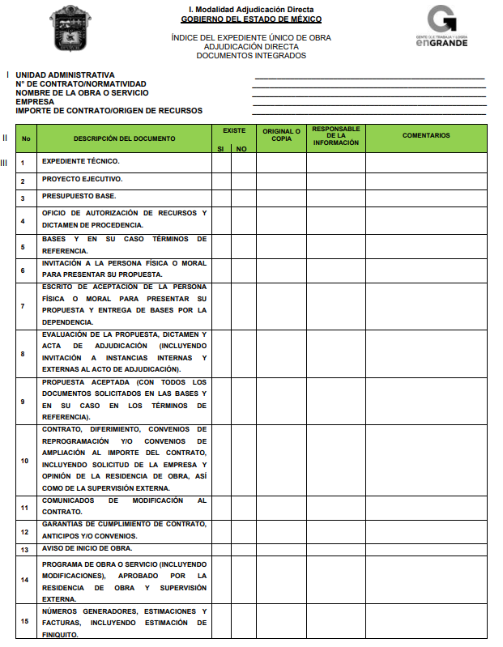
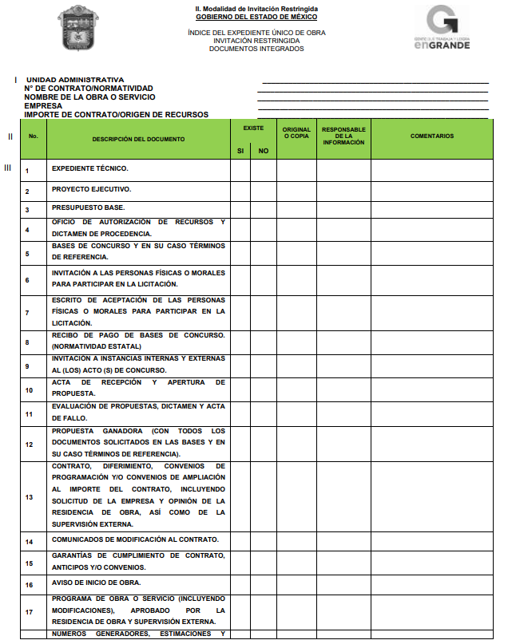

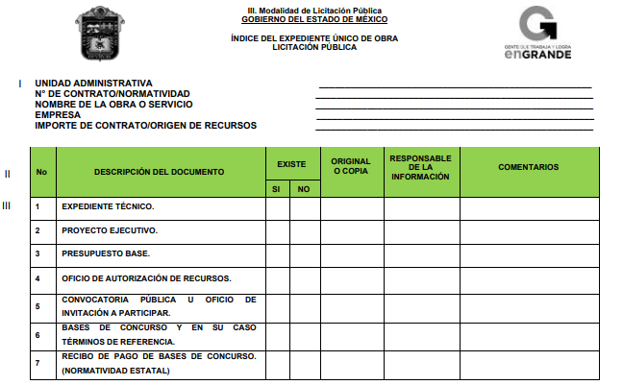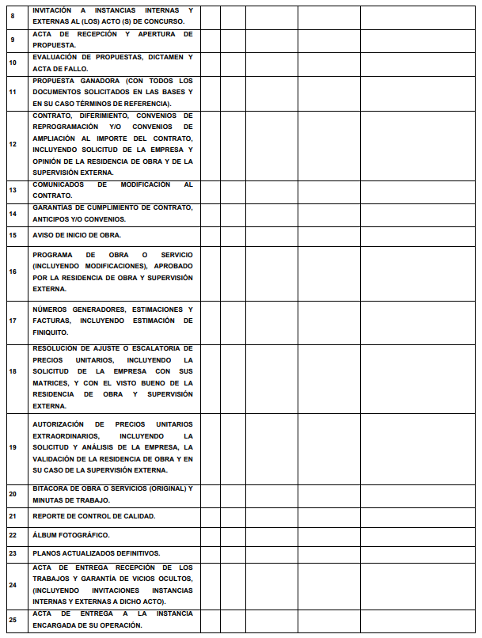
De donde se advierte que los expedientes únicos de obra pública, en las modalidades de adjudicación directa, invitación restringida y licitación pública, incluyen diversos documentos, entre los que se encuentra el oficio de autorización de recursos y dictamen de procedencia; la evaluación de la propuesta; el contrato: las garantías de cumplimiento de contrato; la bitácora de obra o servicios; el acta de recepción de los trabajos y el acta de entrega a la instancia encargada de su operación.
- Asimismo, el Instructivo de llenado de los índices del Expediente Único de Obra en las modalidades de adjudicación referidas, dispone que en el apartado del Proyecto Ejecutivo, se incluirán los estudios preliminares y análisis de factibilidad de acuerdo a los estudios de costo beneficio, para la normatividad federal, como se lee:

- Además, no debe perderse de vista que el artículo 92, fracción XIX de la Ley de Transparencia y Acceso a la Información Pública del Estado de México y Municipios, , los Sujetos Obligados deben poner a disposición del público de manera constante y actualizada, de forma sencilla, precisa y entendible, en los respectivos medios electrónicos, información relativa a los procesos y resultados sobre procedimientos de adjudicación directa, invitación restringida, y licitación de cualquier naturaleza, incluyendo la versión pública del expediente respectivo y de los contratos celebrados, por tratarse de una obligación de transparencia:
“Artículo 92. Los sujetos obligados deberán poner a disposición del público de manera permanente y actualizada de forma sencilla, precisa y entendible, en los respectivos medios electrónicos, de acuerdo con sus facultades, atribuciones, funciones u objeto social, según corresponda, la información, por lo menos, de los temas, documentos y políticas que a continuación se señalan:
(…)
XXIX. La información sobre los procesos y resultados sobre procedimientos de adjudicación directa, invitación restringida y licitación de cualquier naturaleza, incluyendo la versión pública del expediente respectivo y de los contratos celebrados, que deberán contener, por los menos, lo siguiente:
a) De licitaciones públicas o procedimientos de invitación restringida:
1) La convocatoria o invitación emitida, así como los fundamentos legales aplicados para llevarla a cabo;
2) Los nombres de los participantes o invitados;
3) El nombre del ganador y las razones que lo justifican;
4) El área solicitante y la responsable de su ejecución;
5) Las convocatorias e invitaciones emitidas;
6) Los dictámenes y fallo de adjudicación;
7) El contrato y, en su caso, sus anexos;
8) Los mecanismos de vigilancia y supervisión, incluyendo en su caso, los estudios de impacto urbano y ambiental, según corresponda;
9) La partida presupuestal, de conformidad con el clasificador por objeto del gasto, en el caso de ser aplicable;
10) Origen de los recursos especificando si son federales, estatales o municipales, así como el tipo de fondo de participación o aportación respectiva;
11) Los convenios modificatorios que, en su caso, sean firmados, precisando el objeto y la fecha de celebración;
12) Los informes de avance físico y financiero sobre las obras o servicios contratados;
13) El convenio de terminación;
14) El finiquito.
b) De las adjudicaciones directas:
1) La propuesta enviada por el participante;
2) Los motivos y fundamentos legales aplicados para llevarla a cabo;
3) La autorización del ejercicio de la opción;
4) En su caso, las cotizaciones consideradas, especificando los nombres de los proveedores y sus montos;
5) El nombre de la persona física o jurídica colectiva adjudicada;
6) La unidad administrativa solicitante y la responsable de su ejecución;
7) El número, fecha, el monto del contrato y el plazo de entrega o de ejecución de los servicios u obra;
8) Los mecanismos de vigilancia y supervisión, incluyendo, en su caso, los estudios de impacto urbano y ambiental, según corresponda;
9) Los informes de avance sobre las obras o servicios contratados;
10) El convenio de terminación; y
11) El finiquito;”

- De lo expuesto, se advierte que, los Sujetos Obligados deberán poner a disposición del público la información relativa a procesos y resultados sobre procedimientos de adjudicación directa, invitación restringida y licitación de cualquier naturaleza, donde se incluya, en versión pública, el expediente respectivo y los contratos celebrados que, para el caso en particular, los expedientes deberán contener:
● Licitación pública: convocatoria y fundamentos legales aplicables para llevarla a cabo, nombre de los participantes, nombre del ganador y razones, área solicitante y responsable de su ejecución, convocatorias emitidas, dictámenes y fallo de adjudicación, contrato y anexos, mecanismos de vigilancia y supervisión, de ser el caso, con los estudios de impacto urbano y ambiental, partida presupuestal de conformidad con el clasificador por objeto del gasto, origen de los recursos especificando si son federales, estatales o municipales, tipo de fondo de participación o aportación respectiva, convenios modificatorios, informes de avances, convenio de terminación y finiquito.
● Invitación restringida: invitación emitida y fundamentos legales aplicables para llevarla a cabo, nombre de los o invitados, nombre del ganador y razones, área solicitante y responsable de su ejecución, invitaciones emitidas, dictámenes y fallo de adjudicación, contrato y anexos, mecanismos de vigilancia y supervisión, de ser el caso, con los estudios de impacto urbano y ambiental, partida presupuestal de conformidad con el clasificador por objeto del gasto, origen de los recursos especificando si son federales, estatales o municipales, tipo de fondo de participación o aportación respectiva, convenios modificatorios, informes de avances, convenio de terminación y finiquito.
● Adjudicaciones directas: Propuestas enviadas por el participante, motivos y fundamentos legales, autorización del ejercicio de la opción, cotizaciones consideradas, nombre de persona física o jurídica adjudicada, número, fecha, monto del contrato, plazo de entrega o ejecución, mecanismos de vigilancia y supervisión, informes de avance sobre las obras o servicios, convenio de terminación y finiquito.

- Por consiguiente y de acuerdo a los Lineamientos Técnicos Generales para la publicación, homologación y estandarización de la información de las obligaciones establecidas en el título quinto y en la fracción IV del artículo 31 de la Ley General de Transparencia y Acceso a la Información Pública, que deben de difundir los sujetos obligados en los portales de Internet y en la Plataforma Nacional de Transparencia, para el cumplimiento de la obligación de transparencia señalada en el artículo 70 fracción XXVIII de la Ley General de Transparencia y Acceso a la Información Pública, vigentes a la fecha de la solicitud, los sujetos obligados deben publicar información sobre los actos, contratos y convenios celebrados, misma que debe presentarse en una base de datos en la que cada registro se hará por tipo de procedimiento, ya sea licitación pública, invitación restringida o adjudicación directa, especificando para cada tipo de procedimiento la materia, pudiendo ser obra pública, servicios relacionados con obra pública, arrendamiento, adquisiciones, o servicios, así como el carácter de cada uno, es decir, nacional o internacional, además se debe elaborar versión pública los documentos fuente que deban ser publicados en este apartado, tales como contratos, convenios, actas, dictámenes, fallos, convenios modificatorios, informes, entre otros, incluyendo sus anexos correspondientes, información que debe ser actualizada de manera trimestral, y conservarse la generada en el ejercicio en curso y la correspondiente a dos ejercicios anteriores.

- Es por lo expuesto que éste Órgano Garante considera que ha quedado acreditada la competencia del Sujeto Obligado para conocer la información que es del interés de la persona solicitante.
- Ahora bien por cuanto hace al cambio de modalidad referida por el Sujeto Obligado en Informe Justificado, la Ley de Transparencia y Acceso a la Información Pública del Estado de México y Municipios establece en los artículos 155 fracción V, 158 y 164 lo siguiente:
Artículo 155. Para presentar una solicitud por escrito, no se podrán exigir mayores requisitos que los siguientes:
I. a IV. …
V. La modalidad en la que prefiere se otorgue el acceso a la información, la cual podrá ser verbal, siempre y cuando sea para fines de orientación, mediante consulta directa, mediante la expedición de copias simples o certificadas o la reproducción en cualquier otro medio, incluidos los electrónicos.
…
Artículo 158. De manera excepcional, cuando de forma fundada y motivada así lo determine el sujeto obligado, en aquellos casos en que la información solicitada que ya se encuentre en su posesión implique análisis, estudio o procesamiento de documentos cuya entrega o reproducción sobrepase las capacidades técnicas administrativas y humanas del sujeto obligado para cumplir con la solicitud, en los plazos establecidos para dichos efectos, se podrá poner a disposición del solicitante los documentos en consulta directa, salvo la información clasificada.

En todo caso, se facilitará su copia simple o certificada, así como su reproducción por cualquier medio disponible en las instalaciones del sujeto obligado o que, en su caso, aporte el solicitante.

Artículo 164. El acceso se dará en la modalidad de entrega y, en su caso, de envío elegidos por el solicitante. Cuando la información no pueda entregarse o enviarse en la modalidad solicitada, el sujeto obligado deberá ofrecer otra u otras modalidades de entrega.

- La normatividad en materia establece que se privilegiará la modalidad de entrega elegida por el Recurrente y será excepcional un cambio de modalidad cuando la información sobrepase las capacidades técnicas administrativas y humanas, dicho cambio será debidamente fundado y motivado.

- Del artículo 158 ya transcrito, se tiene que, excepcionalmente, en el caso de que la información solicitada implique un análisis, estudio o procesamiento de documentos, cuya entrega o reproducción sobrepase las capacidades técnicas administrativas y humanas del SUJETO OBLIGADO, éste podrá poder a disposición los documentos vía In Situ o Consulta Directa, siempre y cuando se funden y motiven las razones que justifiquen la imposibilidad de entregar la información en la modalidad originalmente solicitada.

- Es decir, del artículo anterior, se derivan tres hipótesis que en conjunto, y de manera fundada y motivada, validan el cambio de modalidad de entrega de la información y las cuales son, que las documentales a proporcionar sobrepasen las capacidades técnicas, administrativas y humanas del SUJETO OBLIGADO.

- Precisado lo anterior, resulta viable establecer que a pesar de que el SUJETO OBLIGADO, cuenta con la información solicitada, este no garantizó el derecho de acceso a la información del particular, argumentando que el documento solicitado sobrepasa las capacidades técnicas, administrativas y humanas, sin embargo al considerar que solo se requirió la conciliación de nómina correspondiente a la primera y segunda quincena del mes de diciembre de dos mil veinticuatro, es evidente que el documento requerido no rebasa la capacidad de 8,000 hojas permitido por el sistema SAIMEX; esto además, de que no realizó el reporte de incidencias ante la Dirección de Informática, específicamente en el área de soporte técnico de este instituto, tal y como lo señala la ley de la materia, lo cual se comprueba con la siguiente captura de pantalla;
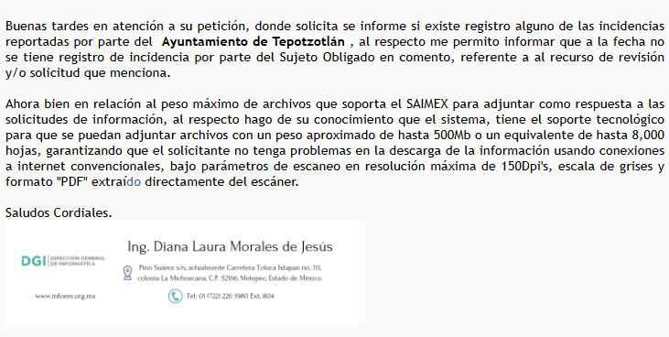

- Es así, que el SUJETO OBLIGADO, hizo de conocimiento que la información que intenta subir rebasa las capacidades técnicas; sin embargo no menciona el peso en MB de las documentales, por tanto no proporciona la certeza jurídica para este Órgano Resolutor pueda confirmar el cambio de modalidad que se pretende hacer valer, ya que si bien es cierto, el documento solicitado no sobrepasa las capacidades utilizando la resolución sugerida de 150Dpi´s en escala de grises y formato PDF, extraído del escáner, lo que conlleva a poder hacer entrega de la información vía SAIMEX.

- En atención a lo anterior, resulta necesario precisar que, el peso máximo de archivos que soporta el SAIMEX para adjuntar como respuesta a las solicitudes de información tiene el soporte tecnológico para que se puedan adjuntar archivos con un peso aprox. de hasta 500 Mb o un equivalente de hasta 8,000 hojas, garantizando que el Ciudadano no tenga problemas en la descarga de la información usando conexiones a internet convencionales bajo parámetros de escaneo en resolución máxima de 150Dpi's, escala de grises y formato "PDF" extraído directamente del escáner.

- Derivado de todo lo anteriormente señalado, al no fundar y motivar el cambio de entrega de la información resulta dable ordenar la entrega de la información vía SAIMEX, de ser el caso de que la información que se ORDENA entregar contenga datos personales susceptibles de clasificarse como confidenciales, el SUJETO OBLIGADO estará a lo dispuesto en el Considerando que más adelante se enuncia.

- Es de recordar que la esencia de solicitar la entrega de la información vía SAIMEX es que el particular se haga de ésta por medios electrónicos; esto es, por una vía digital, a distancia, que le permita descargar los documentos desde un ordenador o teléfono móvil. Por ello, el SUJETO OBLIGADO debió ofrecer otras modalidades digitales para entregar la información al particular, tales como, de manera enunciativa más no limitativa, habilitar una liga electrónica para que descargue los archivos a través de un servicio de nube; enviar la información a su cuenta de correo electrónico; concederle el acceso en disco compacto, con la posibilidad de envío mediante correo certificado, previo pago del costo del CD y del envío; o, en su caso, darle la posibilidad de obtenerla de manera gratuita si ella misma aporta el CD o la USB en la que se le proporcionarán los archivos electrónicos.

- Por ello, conviene traer a estudio lo establecido en el Capítulo X de Lineamientos Generales en Materia de Clasificación y Desclasificación de la Información, así como para la Elaboración de Versiones Públicas, relativo a la Consulta Directa, mismo que se transcribe a continuación:
“CAPÍTULO X
DE LA CONSULTA DIRECTA

Sexagésimo séptimo. Para la atención de solicitudes en las que la modalidad de entrega de la información sea la consulta directa y, con el fin de garantizar el acceso a la información que conste en documentos que contengan partes o secciones clasificadas como reservadas o confidenciales en la modalidad antes citada, previamente el Comité de Transparencia del sujeto obligado deberá emitir la resolución en la que funde y motive la clasificación de las partes o secciones que no podrán dejarse a la vista del solicitante.

Sexagésimo octavo. En la resolución del Comité de Transparencia a que se refiere el lineamiento inmediato anterior, se deberán establecer las medidas que el personal encargado de permitir el acceso al solicitante deberá implementar, a fin de que se resguarde la información clasificada, atendiendo a la naturaleza del documento y el formato en el que obra.

Sexagésimo noveno. En caso de que no sea posible otorgar acceso a la información en la modalidad de consulta directa ya sea por la naturaleza, contenido, el formato del documento o características físicas del mismo, el sujeto obligado deberá justificar el impedimento para el acceso a la consulta directa y, de ser posible, ofrecer las demás modalidades en las que es viable el acceso a la información.
Septuagésimo. Para el desahogo de las actuaciones tendientes a permitir la consulta directa, en los casos en que ésta resulte procedente, los sujetos obligados deberán observar lo siguiente:
I. Señalar claramente al particular, en la respuesta a su solicitud, el lugar, día y hora en que se podrá llevar a cabo la consulta de la documentación solicitada. En caso de que, derivado del volumen o de las particularidades de los documentos, el sujeto obligado determine que se requiere más de un día para realizar la consulta, en la respuesta a la solicitud también se deberá indicar esta situación al solicitante y los días, y horarios en que podrá llevarse a cabo.
II. En su caso, la procedencia de los ajustes razonables solicitados y/o la procedencia de acceso en la lengua indígena requerida;
III. Indicar claramente la ubicación del lugar en que el solicitante podrá llevar a cabo la consulta de la información debiendo ser éste, en la medida de lo posible, el domicilio de la Unidad de Transparencia, así como el nombre, cargo y datos de contacto del personal que le permitirá el acceso;
IV. Proporcionar al solicitante las facilidades y asistencia requerida para la consulta de los documentos;
V. Abstenerse de requerir al solicitante que acredite interés alguno;
VI. Adoptar las medidas técnicas, físicas, administrativas y demás que resulten necesarias para garantizar la integridad de la información a consultar, de conformidad con las características específicas del documento solicitado, tales como:
a) Contar con instalaciones y mobiliario adecuado para asegurar tanto la integridad del documento consultado, como para proporcionar al solicitante las mejores condiciones para poder llevar a cabo la consulta directa;
b) Equipo y personal de vigilancia;
c) Plan de acción contra robo o vandalismo;
d) Extintores de fuego de gas inocuo;
e) Registro e identificación del personal autorizado para el tratamiento de los documentos o expedientes a revisar;
f) Registro e identificación de los particulares autorizados para llevar a cabo la consulta directa, y
g) Las demás que, a criterio de los sujetos obligados, resulten necesarias.
VII. Hacer del conocimiento del solicitante, previo al acceso a la información, las reglas a que se sujetará la consulta para garantizar la integridad de los documentos, y
VIII. Para el caso de documentos que contengan partes o secciones clasificadas como reservadas o confidenciales, el sujeto obligado deberá hacer del conocimiento del solicitante, previo al acceso a la información, la resolución debidamente fundada y motivada del Comité de Transparencia, en la que se clasificaron las partes o secciones que no podrán dejarse a la vista del solicitante.

Septuagésimo primero. La consulta física de la información se realizará en presencia del personal que para tal efecto haya sido designado, quien implementará las medidas para asegurar en todo momento la integridad de la documentación, conforme a la resolución que, al efecto, emita el Comité de Transparencia.
El solicitante deberá observar en todo momento las reglas que el sujeto obligado haya hecho de su conocimiento para efectos de la conservación de los documentos.

Septuagésimo segundo. El solicitante deberá realizar la consulta de los documentos requeridos en el lugar, horarios y con la persona destinada para tal efecto.
Si una vez realizada la diligencia, en el tiempo previsto para ello, no fuera posible consultar toda la documentación, el solicitante podrá requerir al sujeto obligado una nueva cita, misma que deberá ser programada indicándole al particular los días y horarios en que podrá llevarse a cabo.

Septuagésimo tercero. Si una vez consultada la versión pública de la documentación, el solicitante requiriera la reproducción de la información o de parte de la misma en otra modalidad, salvo impedimento justificado, los sujetos obligados deberán otorgar acceso a ésta, previo el pago correspondiente, sin necesidad de que se presente una nueva solicitud de información.
La información deberá ser entregada sin costo, cuando implique la entrega de no más de veinte hojas simples.”

- De lo anterior, si bien es cierto, el Sujeto Obligado asumió contar con la información, también lo es que este Instituto debe garantizar el derecho de acceso a la información de los particulares, por lo que, tomando en consideración la información que fue solicitada, relativa a las bitácoras de obra de las obras públicas ejecutadas en los ejercicios fiscales dos mil veinticuatro y dos mil, en consecuencia este Organismo considera inviable el cambio de modalidad de entrega de información.

- Por lo anterior, se advierte que el SUJETO OBLIGADO en el recurso de revisión 01998/INFOEM/IP/RR/2026 no acreditó la imposibilidad, establecida en el artículo 158 de la Ley de Transparencia y Acceso a la Información Pública del Estado de México y Municipios, para validar el cambio de modalidad a Consulta Directa.

QUINTO. De la versión pública.
- Nociones generales.
- Debe destacarse, que debido a la información solicitada por el RECURRENTE, pueden obrar datos personales susceptibles de protegerse, así como información susceptible de clasificarse como confidenciales, por lo que el SUJETO OBLIGADO deberá de hacer la adecuada versión pública, protegiendo los datos que no son susceptibles de ser proporcionados.

- No pasa desapercibido para este Órgano Garante que los sujetos obligados serán responsables de los datos personales en su posesión y que, en caso de localizarse datos concernientes a terceros, éstos no podrán difundir, distribuir o comercializar los datos personales. Cabe destacar que, para la realización de la clasificación de la información, se deben seguir una serie de pasos y procedimientos, por lo que es menester reiterar los mismos:
a) Requisitos previos. | El artículo 122 de la Ley Estatal señala que si los Sujetos Obligados determinan que la información actualiza alguno de los supuestos de clasificación, es deber de los titulares de las áreas proponer su clasificación y no del Comité de Transparencia.  Al hacerlo tienen que precisar de qué información se trata, señalando el supuesto de clasificación (confidencialidad o reserva).  Además, se debe señalar el procedimiento, de los tres que establecen el artículo 132 de la Ley Estatal.  El último de estos requisitos previos consiste en que no se pueden emitir acuerdos de carácter general ni particular, esto es, no se puede hacer un acuerdo para clasificar de manera general todos los documentos de un expediente o área, sin individualizar su análisis y tampoco se puede hacer un acuerdo por cada dato que se vaya a clasificar dentro de un documento con diez datos, por ejemplo, susceptibles de ser clasificados.
b) Supuestos de clasificación. | Las disposiciones constitucionales y legales en la materia establecen los dos supuestos generales para clasificar la información: por reserva y por confidencialidad.  El artículo 143 de la Ley Estatal señala los supuestos para que la información pueda ser clasificada como confidencial. Mientras que el artículo 130 de la Ley Estatal señala que la aplicación de estos supuestos debe realizarse de manera restrictiva y limitada, por lo que debe acreditarse que se cumple con esta condición y no se pueden ampliar las excepciones o supuestos de clasificación aduciendo analogía o mayoría de razón.  El Sujeto Obligado debe identificar claramente el tipo de información y hacer un juicio de subsunción o encaje para acreditar que el supuesto de hecho corresponde estrictamente con la hipótesis jurídica. Esto también lo debe de realizar el servidor público habilitado y el titular del área que administra la información.
c) Formalidades para emitir el acuerdo de clasificación. | El Comité de Transparencia, según lo dispuesto en los artículos cuenta con las facultades para aprobar, modificar o revocar la clasificación de la información que haya propuesto.  Es necesario que el acto reúna con los requisitos elementales, entre ellos, que la autoridad que va a emitir el acto de autoridad sea la legalmente facultada para ello.  La decisión de aprobar, modificar o revocar la clasificación deberá de asentarse en un documento que registre la determinación a la que se llegue después de un análisis minucioso a partir de lo propuesto por el Titular del I. El área que administra la información, cuyo análisis debe integrarse en la agenda de los asuntos a tratar en las sesiones, se insiste, a partir de las decisiones adoptadas previamente por los titulares de áreas y que son sujetas a control, en primera instancia, por el Comité de Transparencia.
d) Requisitos de fondo del acuerdo de clasificación. | Como se ha señalado antes, al hacer el juicio de subsunción o encaje entre el supuesto de hecho y la hipótesis jurídica, se debe acreditar la estricta correspondencia entre un elemento y otro. Ahora, en esta parte del procedimiento, que se desahoga en sede del Comité de Transparencia, la ley señala que la carga de la prueba, para justificar las restricciones, corresponde a los Sujetos Obligados, por lo que deberán fundar y motivar debidamente la clasificación.  De lo anterior, se desprende que para una correcta clasificación total o parcial, esto es determinar los datos que se suprimen en las versiones públicas, es necesario fundar y motivar, de manera correcta, la clasificación; considerando que todo acto que la autoridad pronuncie en el ejercicio de sus atribuciones, debe expresar los fundamentos legales que le dieron origen y las razones por las que se deben aplicar al caso concreto.  Así, en un acto de autoridad se cumple con la debida fundamentación cuando se cita el precepto legal aplicable al caso concreto y la debida motivación cuando se expresan las razones, motivos o circunstancias que tomó en cuenta la autoridad para adecuar el hecho a los fundamentos de derecho. De este modo, la persona que se sienta afectada pueda impugnar la decisión, permitiéndole una real y auténtica defensa.  En ese mismo sentido, el numeral trigésimo tercero fracción V de los Lineamientos Generales, precisa que para motivar la clasificación se deben acreditar las circunstancias de tiempo, modo y lugar.  Ahora bien, para cada caso además de fundar y motivar, se debe identificar con claridad qué datos contenidos en las documentales que son susceptibles de suprimirse, por ejemplo; Clave Única de Registro de Población (CURP), Registro Federal de Contribuyentes (R.F.C.), claves de seguros, préstamos o descuentos personales, secretos bancario, fiduciario, industrial, comercial, fiscal, bursátil y postal, cuya titularidad corresponda a particulares, entre otros.
e) Condiciones especiales de la clasificación de la información como confidencial. | Los artículos 148 de la Ley Estatal establece que aun tratándose de datos personales, se podrán proporcionar, incluso sin solicitar el consentimiento de su titular.  En el caso de lo señalado en la fracción IV, será el Instituto quien deba aplicar la prueba de interés público, considerando también que como recientemente ha discutido la Suprema Corte de Justicia de la Nación, los servidores públicos nos encontramos sujetos a un régimen menor de protección.  Pero si la información que se pretende clasificar como confidencial no se encuentra en los supuestos de los artículos señalados y es posible, se deberá consultar al titular de los datos si permite o no el acceso. De no ser posible, la realización de la consulta, procede, fundando y motivando, la clasificación.

- Cómo fue debidamente apuntado, el Sujeto Obligado debe satisfacer la solicitud de acceso a la información; sin embargo, dada la naturaleza de la información de la cual se ordena su entrega, deberá hacerse en versión pública, toda vez que en los documentos que se ordenan, existe la posibilidad de que obren datos que son considerados confidenciales, cuyo acceso debe ser restringido que deben testarse al momento de la versión pública.
- En el caso específico, la información solicitada puede contener datos susceptibles de clasificarse, que de hacerse públicos afectarían la intimidad y vida privada de particulares; que se ha reiterado en las resoluciones de este Pleno que además de los datos especificados en la Ley de Transparencia y Acceso a la Información Pública del Estado de México y Municipios, se consideran confidenciales cuyo acceso debe ser restringido, los cuales deben testarse al momento de la elaboración de versiones públicas, como pudieran ser de manera enunciativa más no limitativa, clave de elector, número de OCR, CURP, el número de cuenta bancaria de particulares, entre otros.

- La clave de elector, es la composición alfanumérica compuesta de 18 caracteres, mismos que hacen identificable a una persona física, que se conforma por las primeras letras de los apellidos, año, mes, día, sexo, clave del estado en donde nació su titular, así como una homoclave que distingue a su titular de cualquier otro homónimo, por lo tanto, se trata de un dato personal que debe ser protegido.

- El número de OCR, denominado Reconocimiento Óptico de Caracteres (OCR), contiene el número de la sección electoral en donde vota el ciudadano titular de dicho documento, por lo que constituye un dato personal en razón de que revela información concerniente a una persona física identificada o identificable en función de la información geoelectoral ahí contenida, por lo que es susceptible de resguardarse.
- La clave única del registro de población (CURP), se integra por datos personales que sólo conciernen al particular titular de la misma, como lo son su nombre, apellidos, fecha de nacimiento, lugar de nacimiento y sexo; datos que constituyen información que distingue plenamente a una persona física del resto de los habitantes del país, por lo está considerada como información confidencial.
- Igualmente, resulta importante destacar que el número de cuenta bancaria de las personas físicas es información que sólo su titular o personas autorizadas poseen para el acceso o consulta de información patrimonial, o para la realización de operaciones bancarias de diversa naturaleza, por lo que la difusión pública del mismo facilita la afectación al patrimonio del titular de la cuenta.

- Por lo anterior, el número de cuenta bancaria debe ser clasificado como confidencial con fundamento en las fracciones I y II del artículo 143 de la Ley de la Materia de la Entidad; en razón de que, con su difusión se estaría poniendo en riesgo la seguridad de su titular.

- Además de que, la publicidad de los números de cuenta bancaria de los particulares en nada contribuye a la rendición de cuentas, sino por el contrario, dar a conocer los números de las cuentas bancarias hace vulnerable a las personas físicas, al abrir la posibilidad de que terceros que cuenten con las posibilidades tecnológicas y/o económicas puedan realizar actos ilícitos mediante operaciones cibernéticas; en esa virtud, este Instituto determina que dicha información no puede ser del dominio público, toda vez que se podría dar un uso inadecuado a la misma o cometer algún ilícito o fraude en contra del patrimonio de los particulares.

- En esa virtud, este Pleno determina que dicha información no puede ser del dominio público, toda vez que se podría dar un uso inadecuado a la misma o cometer algún ilícito o fraude como ya ha sido expuesto, razón por la que debe omitirse el o los números de cuentas bancarias de particulares en las versiones públicas que de las facturas se hagan, para ser entregadas.

- Lo anterior, no es así tratándose de las cuentas bancarias o claves interbancarias de los Sujetos Obligados ya que su publicidad cede a la rendición de cuentas al transparentar la forma en que son administrados los recursos públicos.

- Lo expuesto halla sustento en los criterios orientadores 10/17 y 11/17 emitidos por el entonces Instituto Nacional de Transparencia, Acceso a la Información y Protección de Datos Personales, INAI, que llevan por rubro y texto los siguientes:
“Cuentas bancarias y/o CLABE interbancaria de personas físicas y morales privadas. El número de cuenta bancaria y/o CLABE interbancaria de particulares es información confidencial, al tratarse de un conjunto de caracteres numéricos utilizados por los grupos financieros para identificar las cuentas de sus clientes, a través de los cuales se puede acceder a información relacionada con su patrimonio y realizar diversas transacciones; por tanto, constituye información clasificada con fundamento en los artículos 116 de la Ley General de Transparencia y Acceso a la Información Pública y 113 de la Ley Federal de Transparencia y Acceso a la Información Pública.
Cuentas bancarias y/o CLABE interbancaria de sujetos obligados que reciben y/o transfieren recursos públicos, son información pública. La difusión de las cuentas bancarias y claves interbancarias pertenecientes a un sujeto obligado favorece la rendición de cuentas al transparentar la forma en que se administran los recursos públicos, razón por la cual no pueden considerarse como información clasificada.”

- Por cuanto hace al Registro Federal de Contribuyentes (RFC) y el domicilio fiscal si bien este Instituto ha sostenido que el RFC y domicilio de las personas físicas debe ser testado por los Sujetos Obligados, en las versiones públicas de los documentos que elaboren para atender las solicitudes de información pública, lo cierto es que, tratándose de proveedores, prestadores de servicios o contratistas, dichos datos no deben ser suprimidos de las facturas y contratos que vayan a ser entregados.
- Ello se debe a que, del ejercicio de ponderación entre el derecho a la protección de datos personales con el derecho de acceso a la información pública, es de mayor trascendencia el que cualquier persona pueda conocer en qué se gastan los recursos públicos, puesto que se trata de erogaciones que realiza un órgano del Estado con base en los recursos que encuentran su origen en mayor medida en las contribuciones aportados por los gobernados, por lo que debe transparentarse su ejercicio.

- Además, las personas físicas que realicen las actividades contratadas por las instituciones, renuncian implícitamente a una parte de su derecho a la intimidad al obtener beneficios y lucros de los recursos públicos por dicha contratación, por lo que no puede considerarse como información clasificada lo relativo a su nombre, registro federal de contribuyentes y domicilio fiscal, atento a que dicha información es la que puede generar certeza en los gobernados del debido ejercicio del presupuesto.

- Robustece lo anterior el criterio orientador 04/21 emitido por el entonces Instituto Nacional de Transparencia, Acceso a la Información y Protección de Datos Personales, INAI, el cual refiere:
“Registro Federal de Contribuyentes (RFC) de personas físicas proveedoras o contratistas. El RFC de contratistas o proveedores de los sujetos obligados debe ser público, ya que al tratarse de personas con contrataciones públicas, su difusión favorece la transparencia con la que deben administrarse los recursos públicos, en términos del artículo 134 de la Constitución Política de los Estados Unidos Mexicanos.”
- Aunado a lo argumentado, el nombre de las personas físicas o los representantes legales de las personas morales, en su calidad de proveedores, contratistas o prestadores de servicios, y la firma y rúbrica de estos, que participen en algún proceso de adjudicación en cualquiera de sus modalidades, debe mencionarse que con base en el artículo 23 párrafo segundo y 24 fracción XVIII de la Ley de Transparencia y Acceso a la Información Pública del Estado de México y Municipios, los entes públicos tienen la obligación de difundir toda aquella información relativa a los montos y las personas a quienes entreguen, por cualquier motivo, recursos públicos, así como los informes que dichas personas entreguen sobre el uso y destino de dichos recursos, motivo por el cual los datos del representante legal de la persona moral que resultó favorecida con el procedimiento de licitación no conservan el carácter de confidencial y por tanto no deben ser testados.
- Lo anterior guarda sustento en lo estipulado por el artículo 23 de la Ley de Transparencia y Acceso a la Información Pública del Estado de México y Municipios en su penúltimo párrafo, mismo que es del tenor literal siguiente:
“Artículo 23. (…)
Los sujetos obligados deberán hacer pública toda aquella información relativa a los montos y las personas a quienes entreguen, por cualquier motivo, recursos públicos, así como los informes que dichas personas les entreguen sobre el uso y destino de dichos recursos.”
Asimismo, resulta aplicable el contenido del criterio orientador 01/19 emitido por el entonces Instituto Nacional de Transparencia, Acceso a la Información, y Protección de Datos Personales, INAI, que lleva por rubro y texto los siguientes;
“Datos de identificación del representante o apoderado legal. Naturaleza jurídica. El nombre, la firma y la rúbrica de una persona física, que actúe como representante o apoderado legal de un tercero que haya celebrado un acto jurídico, con algún sujeto obligado, es información pública, en razón de que tales datos fueron proporcionados con el objeto de expresar el consentimiento obligacional del tercero y otorgar validez a dicho instrumento jurídico.”

- Para tal situación, el Sujeto Obligado deberá seguir el procedimiento establecido en el artículo 168 de la Ley de Transparencia y Acceso a la Información Pública del Estado de México y Municipios; esto es, que el área competente deberá elaborar la versión pública, así como emitir el Acuerdo, por parte del Comité de Transparencia, donde confirme la clasificación de los datos o documentos, fundando y motivando la clasificación.

- Si el servidor público incumple con estas formalidades y entrega la información sin proteger los datos personales incumple con lo que estipula las disposiciones legales establecidas.

- Expuesto lo anterior, analizadas las constancias que forman el expediente electrónico, resultan parcialmente fundadas las razones o motivos de inconformidad hechos valer por el RECURRENTE dentro de los recursos de revisión 1998/INFOEM/IP/RR/2026, 2008/INFOEM/IP/RR/2026 y 2038/INFOEM/IP/RR/2026 resultando procedente ordenar al SUJETO OBLIGADO la entrega de ser procedente en versión pública de las bitácoras de obra de las obras públicas ejecutadas en los ejercicios fiscales dos mil veinticuatro y dos mil veinticinco, así como los documentos que den cuenta de las obras públicas iniciadas y no concluidas entre el uno de enero de dos mil veinticinco y hasta el doce de enero de dos mil veintiséis, donde se informe el monto asignado, monto ejercido, avance físico y financiero, motivo por el que no se haya concluido y estatus del recurso otorgado, así como las acciones correctivas implementadas.

- Por lo anteriormente expuesto y fundado, este ÓRGANO GARANTE emite los siguientes: -----------------------------------------------------------------------------------------------------------

R E S O L U T I V O S

PRIMERO. Resultan parcialmente fundadas las razones o motivos de inconformidad hechos valer en el Recursos de Revisión 1998/INFOEM/IP/RR/2026, 02008/INFOEM/IP/RR/2026 y 02038/INFOEM/IP/RR/2026 en términos del Considerando CUARTO y QUINTO de la presente resolución.

SEGUNDO. Se ORDENA al SUJETO OBLIGADO, a efecto de entregar vía Sistema de Acceso a la Información Mexiquense (SAIMEX), después de una búsqueda exhaustiva, la siguiente información de ser procedente en versión pública:

      - Bitácoras de las Obras Públicas ejecutadas en los ejercicios fiscales dos mil veinticuatro y dos mil veinticinco.
      - Documento o documentos donde obre y consten las obras públicas iniciadas y no concluidas del uno de enero al treinta y uno de diciembre de dos mil veinticinco, indicando presupuesto asignado y ejercido, porcentaje de avance físico y financiero y causas de los retrasos que impidan la entrega de las obras.
      - Documento o documentos donde obre y consten las obras públicas iniciadas y no concluidas que presenten retrasos, suspensión o abandono, del doce de enero de dos mil veinticinco al doce de enero de dos mil veintiséis, indicando, causas de los retrasos que impidan la entrega de las obras, responsables de las obras y acciones correctivas implementadas.

Para efectos de lo anterior, se deberá emitir el Acuerdo del Comité de Transparencia en términos de los artículos 49, fracción VIII y 132, fracción II de la Ley de Transparencia y Acceso a la Información Pública del Estado de México y Municipios, en el que funde y motive las razones sobre los datos que se supriman o eliminen dentro del soporte documental respectivo objeto de las versiones públicas que se formulen y se pongan a disposición del RECURRENTE.

Sin embargo para los puntos dos y tres, para el caso en que no se cuente con la información por no haber sido generada, bastará con que así se haga del conocimiento a LA PARTE RECURRENTE en términos de lo que establece el artículo 19 segundo párrafo de la Ley de Transparencia Local

TERCERO. NOTIFÍQUESE la presente resolución al Titular de la Unidad de Transparencia del Sujeto Obligado vía SAIMEX, para que conforme al artículo 186 último párrafo, 189 segundo párrafo y 194 de la Ley de Transparencia y Acceso a la Información Pública del Estado de México y Municipios; dé cumplimiento a lo ordenado dentro del plazo de diez días hábiles, e informe a este Instituto en un plazo de tres días hábiles siguientes sobre el cumplimiento dado a la presente y, se le apercibe que en caso de negarse a cumplir la presente resolución o hacerlo de manera parcial, se le impondrá una medida de apremio de conformidad con lo previsto en los artículos 198, 200, fracción III; 214, 215 y 216 de la Ley de Transparencia y Acceso a la Información Pública del Estado de México y Municipios

CUARTO. Hágase del conocimiento del RECURRENTE que la respuesta que dé EL SUJETO OBLIGADO derivada de la presente resolución es susceptible de ser impugnada nuevamente, mediante recurso de revisión, ante el Instituto, en términos del artículo 179, último párrafo de la Ley de Transparencia y Acceso a la Información Pública del Estado de México y Municipios.

QUINTO. Notifíquese a la parte RECURRENTE la presente resolución, vía SAIMEX.

SEXTO. Se hace del conocimiento de la parte RECURRENTE que, de conformidad con lo establecido en el artículo 196 de la Ley de Transparencia y Acceso a la Información Pública del Estado de México y Municipios, en caso de que considere que la resolución le cause algún perjuicio podrá impugnar vía juicio de amparo en los términos de las leyes aplicables.

SÉPTIMO. Gírese oficio a la Secretaría Técnica del Pleno de este Instituto para hacer del conocimiento del Órgano Interno de Control competente la presente resolución, a fin de que de conformidad con el artículo 190 de la Ley de Transparencia y Acceso a la Información Pública del Estado de México y Municipios se determine lo conducente, en términos de lo señalado en el Considerando TERCERO de la presente resolución.

ASÍ LO RESUELVE, POR UNANIMIDAD DE VOTOS, EL PLENO DEL INSTITUTO DE TRANSPARENCIA, ACCESO A LA INFORMACIÓN PÚBLICA Y PROTECCIÓN DE DATOS PERSONALES DEL ESTADO DE MÉXICO Y MUNICIPIOS, CONFORMADO POR LOS COMISIONADOS JOSÉ MARTÍNEZ VILCHIS, MARÍA DEL ROSARIO MEJÍA AYALA, SHARON CRISTINA MORALES MARTÍNEZ, LUIS GUSTAVO PARRA NORIEGA Y GUADALUPE RAMÍREZ PEÑA; EN LA DÉCIMA OCTAVA SESIÓN ORDINARIA, CELEBRADA EL VEINTE (20) DE MAYO DE DOS MIL VEINTISÉIS, ANTE EL SECRETARIO TÉCNICO DEL PLENO ALEXIS TAPIA RAMÍREZ.

Respuesta del 11/05/2026

